

**О внесении изменений в приказ исполняющего обязанности Министра юстиции Республики Казахстан от 29 мая 2015 года № 304 "Об утверждении регламентов государственных услуг в сфере промышленной собственности"**

***Утративший силу***

Приказ Министра юстиции Республики Казахстан от 13 января 2017 года № 33. Зарегистрирован в Министерстве юстиции Республики Казахстан 22 февраля 2017 года № 14825. Утратил силу приказом Министра юстиции Республики Казахстан от 11 октября 2018 года № 1481 (вводится в действие по истечении десяти календарных дней после дня его первого официального опубликования)

      Сноска. Утратил силу приказом Министра юстиции РК от 11.10.2018 № 1481 (вводится в действие по истечении десяти календарных дней после дня его первого официального опубликования).

      В соответствии с подпунктом 2) статьи 10 Закона Республики Казахстан от 15 апреля 2013 года "О государственных услугах" **ПРИКАЗЫВАЮ:**

      1. Внести в приказ исполняющего обязанности Министра юстиции Республики Казахстан от 29 мая 2015 года № 304 "Об утверждении регламентов государственных услуг в сфере промышленной собственности" (зарегистрированный в Реестре государственной регистрации нормативных правовых актов за № 11559, опубликованный в информационно-правовой системе "Әділет" 19 августа 2015 года) следующие изменения:

      пункт 2 приказа изложить в следующей редакции:

      "2. Департаменту по правам интеллектуальной собственности Министерства юстиции Республики Казахстан обеспечить:

      1) государственную регистрацию настоящего приказа в Министерстве юстиции Республики Казахстан и его официальное опубликование;

      2) в течение десяти календарных дней со дня государственной регистрации настоящего приказа направление его копии в бумажном и электронном виде на казахском и русском языках в Республиканское государственное предприятие на праве хозяйственного ведения "Республиканский центр правовой информации" для официального опубликования и включения в Эталонный контрольный банк нормативных правовых актов Республики Казахстан;

      3) размещение настоящего приказа на официальном интернет-ресурсе Министерства юстиции Республики Казахстан.";

      регламент государственной услуги "Регистрация договоров об уступке прав на товарный знак и объекты промышленной собственности", утвержденный указанным приказом, изложить в редакции согласно приложению 1 к настоящему приказу;

      регламент государственной услуги "Регистрация лицензионных, сублицензионных договоров", утвержденный указанным приказом, изложить в редакции согласно приложению 2 к настоящему приказу;

      регламент государственной услуги "Аттестация кандидатов в патентные поверенные", утвержденный указанным приказом, изложить в редакции согласно приложению 3 к настоящему приказу;

      регламент государственной услуги "Регистрация товарного знака", утвержденный указанным приказом, изложить в редакции согласно приложению 4 к настоящему приказу;

      регламент государственной услуги "Регистрация права пользования наименованием места происхождения товара", утвержденный указанным приказом, изложить в редакции согласно приложению 5 к настоящему приказу;

      регламент государственной услуги "Выдача патента на промышленный образец", утвержденный указанным приказом, изложить в редакции согласно приложению 6 к настоящему приказу;

      регламент государственной услуги "Выдача патента на полезную модель", утвержденный указанным приказом, изложить в редакции согласно приложению 7 к настоящему приказу;

      регламент государственной услуги "Выдача патента на изобретение", утвержденный указанным приказом, изложить в редакции согласно приложению 8 к настоящему приказу;

      регламент государственной услуги "Выдача патента на селекционное достижение", утвержденный указанным приказом, изложить в редакции согласно приложению 9 к настоящему приказу.

      2. Департаменту по правам интеллектуальной собственности Министерства юстиции Республики Казахстан обеспечить:

      1) государственную регистрацию настоящего приказа в Министерстве юстиции Республики Казахстан и его официальное опубликование;

      2) в течение десяти календарных дней со дня государственной регистрации настоящего приказа направление его копии в бумажном и электронном виде на казахском и русском языках в Республиканское государственное предприятие на праве хозяйственного ведения "Республиканский центр правовой информации" для официального опубликования и включения в Эталонный контрольный банк нормативных правовых актов Республики Казахстан;

      3) размещение настоящего приказа на официальном интернет-ресурсе Министерства юстиции Республики Казахстан.

      3. Контроль за исполнением настоящего приказа возложить на курирующего заместителя Министра юстиции Республики Казахстан.

      4. Настоящий приказ вводится в действие по истечении десяти календарных дней после дня его первого официального опубликования.

|  |  |
| --- | --- |
| *Министр юстиции* *Республики Казахстан* | *М. Бекетаев* |

|  |  |
| --- | --- |
|  | Приложение 1 к приказу Министра юстиции Республики Казахстан от 13 января 2017 года № 33 |
|  | Приложение 1 к приказу Министра юстиции Республики Казахстан от 29 мая 2015 года № 304 |

**Регламент государственной услуги**  
**"Регистрация договоров об уступке прав на товарный знак и объекты промышленной собственности"**

**Глава 1. Общие положения**

      1. Государственная услуга "Регистрация договоров об уступке прав на товарный знак и объекты промышленной собственности" оказывается Министерством юстиции Республики Казахстан (далее – услугодатель) через Республиканское государственное предприятие "Национальный институт интеллектуальной собственности" Министерства юстиции Республики Казахстан (далее – экспертная организация), в том числе через веб-портал "электронного правительства" www.egov.kz (далее – портал).

      Государственная услуга оказывается на основании стандарта государственной услуги "Регистрация договоров об уступке прав на товарный знак и объекты промышленной собственности", утвержденного приказом Министра юстиции Республики Казахстан от 30 апреля 2015 года № 251 (зарегистрирован в Реестре государственной регистрации нормативных правовых актов № 11407) (далее – стандарт).

      2. Форма оказываемой государственной услуги – электронная (частично автоматизированная) и (или) бумажная.

      3. Результатом оказания государственной услуги является государственная регистрация договора с проставленным штампом с датой регистрации и номером договора, выдаваемого на бумажном носителе, либо мотивированный ответ в письменном виде об отказе в оказании государственной услуги в случаях и по основаниям, предусмотренным пунктом 10 стандарта.

      При обращении на портал – справка о государственной регистрации договора или мотивированный ответ об отказе в регистрации договора.

      4. Сроки оказания государственной услуги указаны в пункте 4 стандарта.

**Глава 2. Описание порядка действий структурных подразделений (работников) услугодателя в процессе оказания государственной услуги**

      5. Основанием для начала процедуры (действия) услугодателя по оказанию государственной услуги является обращение услугополучателя в экспертную организацию – заявление о регистрации договоров об уступке прав на товарный знак и объекты промышленной собственности (далее – заявление) по форме, согласно приложению 2 к стандарту, с приложением пакета документов, предусмотренных в пункте 9 стандарта (далее – документы):

      1) регистрация заявления и документов специалистом управления по учету корреспонденции и архива экспертной организации (далее – канцелярия) в автоматизированной информационной системе "Национальный институт интеллектуальной собственности" (далее – АИС "НИИС");

      2) рассмотрение заявления и документов экспертом отдела экспертизы договоров экспертной организацией;

      3) вынесение заключения экспертной организацией;

      4) принятие решения о регистрации или об отказе в регистрации договоров об уступке прав на товарный знак и объекты промышленной собственности (далее – договор) услугодателем;

      5) при принятии решения о регистрации договора – внесение услугодателем сведений о договоре в Государственный реестр зарегистрированных договоров, публикация экспертной организацией сведений о зарегистрированном договоре в официальном бюллетене; при принятии решения об отказе мотивированный ответ в письменном виде об отказе в оказании государственной услуги.

      6) направление экспертной организацией результата оказания государственной услуги услугополучателю.

      Схема получения государственной услуги при обращении к услугодателю приведена в приложении 1 к настоящему регламенту.

**Глава 3. Описание порядка взаимодействия структурных подразделений (работников) в процессе оказания государственной услуги**

      6. Перечень структурных подразделений (работников) услугодателя и экспертной организации, которые участвуют в процессе оказания государственной услуги:

      1) специалист канцелярии;

      2) отдел экспертизы договоров экспертной организации;

      3) сотрудник Управления промышленной собственности Департамента по правам интеллектуальной собственности Министерства юстиции Республики Казахстан.

      7. Специалист канцелярии экспертной организации принимает заявление и документы, выдает ему уведомление с указанием входящего номера, даты и времени приема заявления и документов, и передает в течение одного рабочего дня принятые документы руководству экспертной организации.

      Отдел экспертизы договоров экспертной организацией в течение тринадцати рабочих дней с даты поступления заявления и документов проводит предварительную экспертизу поступивших документов, в ходе которой проверяется наличие необходимых документов и соблюдение установленных к ним требований, в случае отсутствия в прилагаемых к заявлению материалах документа, подтверждающего оплату проведения экспертизы, услугополучателю выставляется счет на оплату. В этом случае указанные сроки исчисляются со дня поступления оплаты в экспертную организацию.

      В течение пятнадцати рабочих дней проводится экспертиза по существу, в ходе которой проводится изучение материалов договора, по результатам которой выносится заключение о регистрации договора либо об отказе в регистрации договора.

      В течение двух рабочих дней после вынесения заключения об отказе в регистрации договора экспертная организация направляет данное заключение услугодателю с указанием причин отказа.

      При положительном результате экспертизы экспертная организация в течение пяти рабочих дней направляет услугодателю заключение об отсутствии оснований, препятствующих регистрации договора.

      Услугодатель в течение пяти рабочих дней с момента поступления заключения экспертной организации принимает решение о регистрации договора или решение об отказе в регистрации договора и в течении одного рабочего дня направляет его в экспертную организацию.

      После вынесения решения о регистрации договора услугодатель проставляет на титульном листе договора штамп о его регистрации с указанием даты регистрации и его регистрационного номера, вносит сведения о договоре в Государственный реестр зарегистрированных договоров, направляет три экземпляра зарегистрированного договора с заключением в экспертную организацию.

      Экспертная организация по зарегистрированным договорам направляет два экземпляра зарегистрированного договора по адресу для переписки, указанному в заявлении и публикует в бюллетене сведения о зарегистрированных договорах.

      В случае вынесения услугодателем решения об отказе в регистрации договора, документы по рассматриваемому договору вместе с решением об отказе в регистрации возвращаются экспертной организацией по адресу, указанному в заявлении.

      Схема функционального взаимодействия между структурными подразделениями указаны в приложении 2 к настоящему регламенту.

**Глава 4. Описание порядка использования информационных систем в процессе оказания государственной услуги**

      8. Услугополучатель подает заявление в форме электронного документа через портал "электронного правительства", заявление поступает в АИС "НИИС".

      Услугополучатель для получения государственной услуги на портале выбирает государственную услугу. Портал формирует первый шаг подачи заявления, автоматически заполняя данные об услугополучателе.

      Услугополучатель заполняет заявление в форме электронного документа, удостоверенного электронной цифровой подписью (далее – ЭЦП) услугополучателя и прикрепляет необходимые документы.

      При отправке заявления и документов через портал услугополучателю из "личного кабинета" доступна информация о заявлении, которая обновляется в ходе обработки заявления услугодателем (отметки о доставке, регистрации, исполнении, ответ о рассмотрении или отказе в рассмотрении).

      9. Описание порядка обращения и последовательности процедур (действий) услугодателя при обращении услугополучателя через портал:

      Заявление, подписанное ЭЦП услугополучателя поступает в АИС "НИИС", система присваивает регистрационный номер и штрих-код и направляет в "личный кабинет" услугополучателя сведения о заявлении с указанием номера, даты и времени приема заявления.

      Последующая процедура осуществляется согласно пункту 7 настоящего регламента.

      Экспертная организация осуществляет выдачу результата оказания государственной услуги или мотивированного письма об отказе, посредством направления справки о государственной регистрации договора в форме электронного документа, удостоверенного ЭЦП уполномоченного лица услугодателя в "личном кабинете" услугополучателя либо выдачи мотивированного ответа в электронном виде об отказе в регистрации договора.

      Схема получения государственной услуги через портал приведена в приложении 3 к настоящему регламенту.

|  |  |
| --- | --- |
|  | Приложение 1 к регламенту государственной услуги "Регистрация договоров об уступке прав на товарный знак и объекты промышленной собственности" |

**Схема получения государственной услуги при обращении к услугодателю**

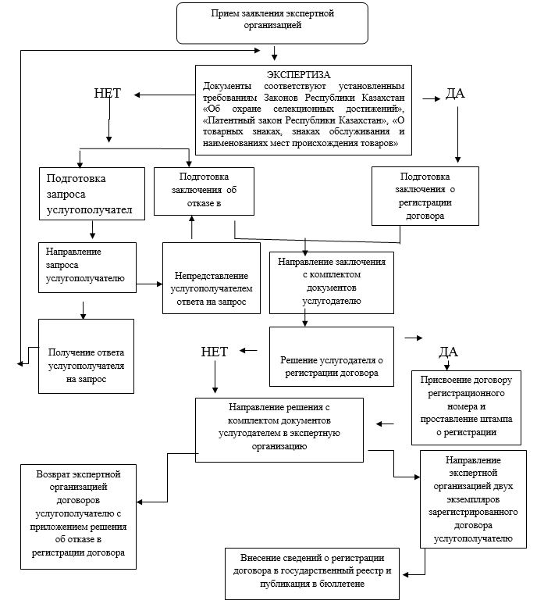

|  |  |
| --- | --- |
|  | Приложение 2 к регламенту государственной услуги "Регистрация договоров об уступке прав на товарный знак и  объекты промышленной собственности" |

**Схема функционального взаимодействия между структурными подразделениями**

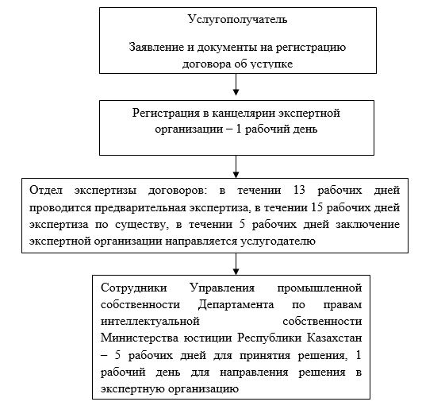

|  |  |
| --- | --- |
|  | Приложение 3 к регламенту государственной услуги "Регистрация договоров об уступке  прав на товарный знак и объекты промышленной собственности" |

**Схема получения государственной услуги через портал "электронного правительства"**

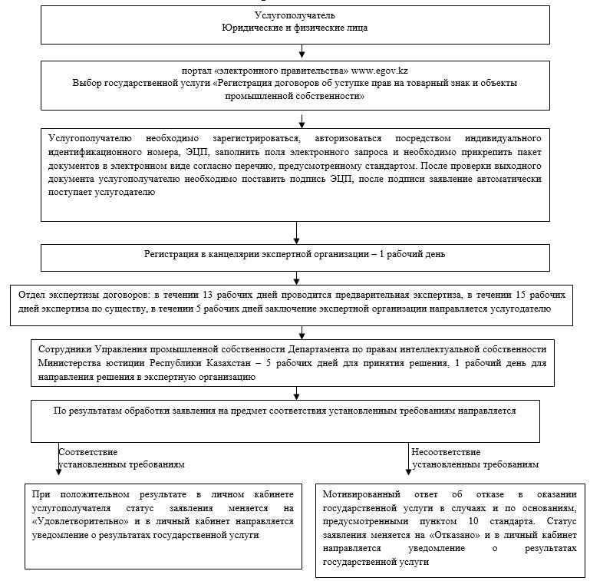

|  |  |
| --- | --- |
|  | Приложение 2 к приказу Министра юстиции Республики Казахстан от 13 января 2017 года № 33 |
|  | Приложение 2 к приказу Министра юстиции Республики Казахстан от 29 мая 2015 года № 304 |

**Регламент государственной услуги**  
**"Регистрация лицензионных, сублицензионных договоров"**

**Глава 1. Общие положения**

      1. Государственная услуга "Регистрация лицензионных, сублицензионных договоров" оказывается Министерством юстиции Республики Казахстан (далее – услугодатель) через Республиканское государственное предприятие "Национальный институт интеллектуальной собственности" Министерства юстиции Республики Казахстан (далее – экспертная организация), в том числе через веб-портал "электронного правительства" www.egov.kz (далее – портал).

      Государственная услуга оказывается на основании стандарта государственной услуги "Регистрация лицензионных, сублицензионных договоров", утвержденного приказом Министра юстиции Республики Казахстан от 30 апреля 2015 года № 251 (зарегистрирован в Реестре государственной регистрации нормативных правовых актов № 11407) (далее – стандарт).

      2. Форма оказываемой государственной услуги – электронная (частично автоматизированная) и (или) бумажная.

      3. Результатом оказания государственной услуги является государственная регистрация договора с проставленным штампом с датой регистрации и номером договора, выдаваемого на бумажном носителе, либо мотивированный ответ в письменном виде об отказе в оказании государственной услуги в случаях и по основаниям, предусмотренным пунктом 10 стандарта.

      При обращении на портал – справка о государственной регистрации лицензионного, сублицензионного договора или мотивированный ответ об отказе в регистрации договора.

      4. Сроки оказания государственной услуги указаны в пункте 4 стандарта.

**Глава 2. Описание порядка действий структурных подразделений (работников) услугодателя в процессе оказания государственной услуги**

      5. Основанием для начала процедуры (действия) услугодателя по оказанию государственной услуги является обращение услугополучателя в экспертную организацию - заявление о регистрации лицензионных, сублицензионных договоров (далее – заявление) по форме согласно приложению 2 к стандарту, с приложением пакета документов предусмотренных в пункте 9 стандарта (далее – документы).

      1) регистрация заявления и документов специалистом управления по учету корреспонденции и архива экспертной организации (далее – канцелярия) в автоматизированной информационной системе "Национальный институт интеллектуальной собственности" (далее – АИС "НИИС");

      2) рассмотрение заявления и документов экспертом отдела экспертизы договоров экспертной организацией;

      3) вынесение заключения экспертной организацией;

      4) принятие решения о регистрации или об отказе в регистрации лицензионных, сублицензионных договоров (далее – договор) услугодателем;

      5) при принятии решения о регистрации договора – внесение услугодателем сведений о договоре в Государственный реестр зарегистрированных договоров, публикация экспертной организацией сведений о зарегистрированном договоре в официальном бюллетене; при принятии решения об отказе мотивированный ответ в письменном виде об отказе в оказании государственной услуги.

      6) направление экспертной организацией результата оказания государственной услуги услугополучателю.

      Схема получения государственной услуги при обращении к услугодателю приведена в приложении 1 к настоящему регламенту.

**Глава 3. Описание порядка взаимодействия структурных подразделений**  
**(работников) в процессе оказания государственной услуги**

      6. Перечень структурных подразделений (работников) услугодателя и экспертной организации, которые участвуют в процессе оказания государственной услуги:

      1) специалист канцелярии;

      2) Отдел экспертизы договоров экспертной организации;

      3) сотрудник Управления промышленной собственности Департамента по правам интеллектуальной собственности Министерства юстиции Республики Казахстан.

      7. Работник канцелярии экспертной организации принимает заявление и документы, указанные в пункте 9 стандарта у услугополучателя, выдает уведомление с указанием входящего номера, даты и времени приема заявления и документов, и передает в течение одного рабочего дня принятые документы руководству экспертной организации.

      Отдел экспертизы договоров экспертной организации в течение тринадцати рабочих дней с даты поступления заявления, проводит предварительную экспертизу поступивших документов, в ходе которой проверяется наличие необходимых документов и соблюдение установленных к ним требований, в случае отсутствия в прилагаемых к заявлению материалах документа, подтверждающего оплату проведения экспертизы, услугополучателю выставляется счет на оплату. В этом случае указанные сроки исчисляются со дня поступления оплаты в экспертную организацию.

      В течение пятнадцати рабочих дней проводится экспертиза по существу, в ходе которой проводится изучение материалов договора, по результатам которой выносится заключение о регистрации договора либо об отказе в регистрации договора.

      В течение двух рабочих дней после вынесения заключения об отказе в регистрации договора, экспертная организация направляет данное заключение услугодателю с указанием причин отказа.

      При положительном результате экспертизы экспертная организация в течение пяти рабочих дней направляет услугодателю заключение об отсутствии оснований, препятствующих регистрации договора.

      Услугодатель в течение пяти рабочих дней с момента поступления заключения экспертной организации принимает решение о регистрации договора или решение об отказе в регистрации договора и в течении одного рабочего дня направляет ее в экспертную организацию.

      После вынесения решения о регистрации договора услугодатель проставляет на титульном листе договора штамп о его регистрации с указанием даты регистрации и его регистрационного номера, вносит сведения о договоре в Государственный реестр зарегистрированных договоров, направляет три экземпляра зарегистрированного договора с заключением в экспертную организацию.

      Экспертная организация по зарегистрированным договорам направляет два экземпляра зарегистрированного договора по адресу для переписки, указанному в заявлении и публикует в бюллетене сведения о зарегистрированных договорах.

      В случае вынесения услугодателем решения об отказе в регистрации договора, документы по рассматриваемому договору вместе с решением об отказе в регистрации возвращаются экспертной организацией по адресу, указанному в заявлении.

      Схема функционального взаимодействия между структурными подразделениями указаны в приложении 2 к настоящему регламенту.

**Глава 4. Описание порядка использования информационных систем в процессе оказания государственной услуги**

      8. Услугополучатель подает заявление в форме электронного документа через портал "электронного правительства", заявление поступает в АИС "НИИС".

      Услугополучатель для получения государственной услуги на портале выбирает государственную услугу. Портал формирует первый шаг подачи заявления, автоматически заполняя данные об услугополучателе.

      Услугополучатель заполняет заявление в форме электронного документа, удостоверенного электронной цифровой подписью (далее – ЭЦП) услугополучателя и прикрепляет необходимые документы.

      При отправке заявления и документов через портал услугополучателю из "личного кабинета" доступна информация о заявлении, которая обновляется в ходе обработки заявления услугодателем (отметки о доставке, регистрации, исполнении, ответ о рассмотрении или отказе в рассмотрении).

      9. Описание порядка обращения и последовательности процедур (действий) услугодателя при обращении услугополучателя через портал:

      Заявление, подписанное ЭЦП услугополучателя поступает в АИС "НИИС", система присваивает регистрационный номер и штрих-код и направляет в "личный кабинет" услугополучателя сведения о заявлении с указанием номера, даты и времени приема заявления.

      Последующая процедура осуществляется согласно пункту 7 настоящего регламента.

      Экспертная организация осуществляет выдачу результата оказания государственной услуги или мотивированного письма об отказе, посредством направления справки о государственной регистрации договора в форме электронного документа, удостоверенного электронной цифровой подписью уполномоченного лица услугодателя в "личном кабинете" услугополучателя либо выдачи мотивированного ответа в электронном виде об отказе в регистрации договора.

      Схема получения государственной услуги через портал приведена в приложении 3 к настоящему регламенту.

|  |  |
| --- | --- |
|  | Приложение 1 к регламенту государственной услуги  "Регистрация лицензионных, сублицензионных договоров" |

**Схема получения государственной услуги при обращении к услугодателю**

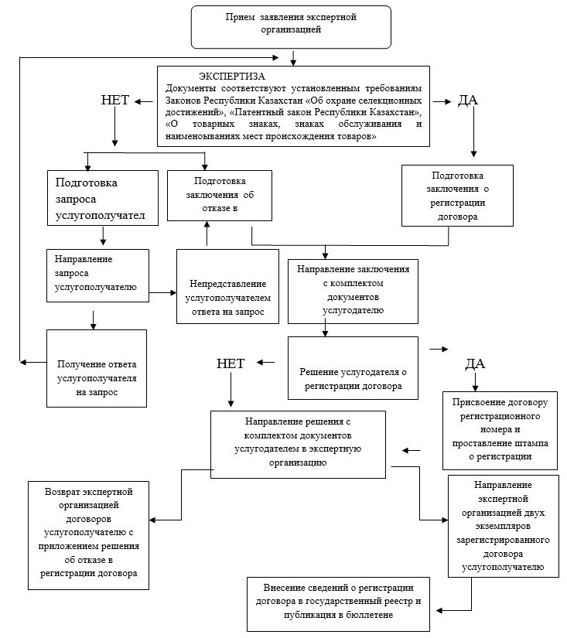

|  |  |
| --- | --- |
|  | Приложение 2 к регламенту государственной услуги  "Регистрация лицензионных,  сублицензионных договоров" |

**Схема функционального взаимодействия между структурными подразделениями**

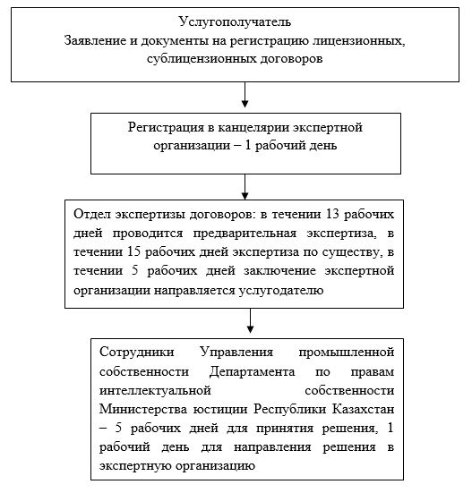

|  |  |
| --- | --- |
|  | Приложение 3 к регламенту государственной услуги  "Регистрация лицензионных, сублицензионных договоров" |

**Схема получения государственной услуги через портал "электронного правительства"**

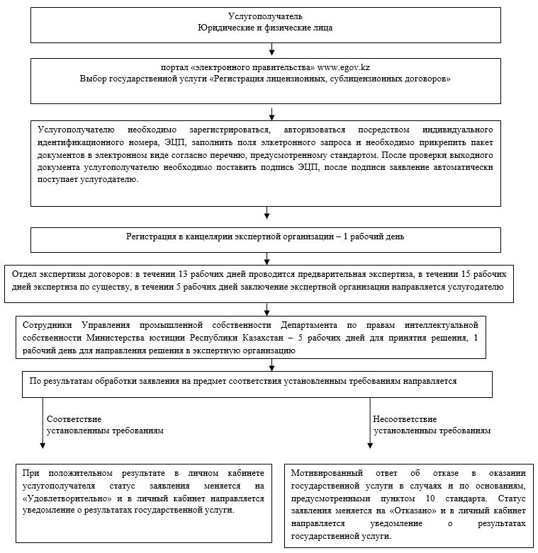

|  |  |
| --- | --- |
|  | Приложение 3 к приказу Министра юстиции Республики Казахстан от 13 января 2017 года № 33 |
|  | Приложение 3 к приказу Министра юстиции Республики Казахстан от 29 мая 2015 года № 304 |

**Регламент государственной услуги**  
**"Аттестация кандидатов в патентные поверенные"**

**Глава 1. Общие положения**

      1. Государственная услуга "Аттестация кандидатов в патентные поверенные" оказывается Министерством юстиции Республики Казахстан (далее – услугодатель), в том числе через веб-портал "электронного правительства" www.egov.kz (далее – портал).

      Государственная услуга оказывается на основании стандарта государственной услуги "Аттестация кандидатов в патентные поверенные", утвержденного приказом Министра юстиции Республики Казахстан от 30 апреля 2015 года № 251 (зарегистрирован в Реестре государственной регистрации нормативных правовых актов № 11407) (далее – стандарт).

      2. Форма оказываемой государственной услуги – электронная (частично автоматизированная) и (или) бумажная.

      3. Результат оказания государственной услуги – положительное решение по итогам сдачи аттестационного экзамена и выдача свидетельства патентного поверенного либо мотивированный ответ об отказе в оказании государственной услуги в случаях и по основаниям, предусмотренным пунктом 10 стандарта.

      В случае обращения услугополучателя за результатом оказания государственной услуги на бумажном носителе, результат оказания государственной услуги оформляется в электронной форме, распечатывается и заверяется печатью государственного органа и подписью уполномоченного лица услугодателя.

      При обращении через портал услугополучателю направляется при положительном решении аттестационной комиссии свидетельство патентного поверенного в форме электронного документа, подписанного электронной цифровой подписью (далее – ЭЦП) уполномоченного лица услугодателя либо мотивированный ответ об отказе в оказании государственной услуги в случаях и по основаниям, предусмотренным пунктом 10 стандарта.

      4. Срок оказания государственной услуги предусмотрен пунктом 4 стандарта.

**Глава 2. Описание порядка действий структурных подразделений (работников) услугодателя в процессе оказания государственной услуги**

      5. Основанием для начала процедуры (действия) услугодателя по оказанию государственной услуги является обращение услугополучателя:

      1) обращение на бумажном носителе – заявление о допуске к аттестации (далее - заявление) на государственном или русском языках в произвольной форме, с приложением пакета документов предусмотренных в пункте 9 стандарта (далее – документы);

      2) обращение через портал – запрос в форме электронного документа, удостоверенного ЭЦП услугополучателя с прикрепленным к нему пакетом документов.

      6. Процедуры (действия), входящие в состав процесса оказания государственной услуги:

      1) регистрация заявления сотрудником управления документационного обеспечения Департамента мониторинга государственных услуг и внутреннего администрирования Министерства юстиции Республики Казахстан (далее – канцелярии) в Единой системе электронного документооборота государственных органов (далее – ЕСЭДО);

      2) рассмотрение заявления аттестационной комиссией услугодателя, проведение аттестации и оформление результата оказания государственной услуги;

      3) подписание результата оказания государственной услуги уполномоченным лицом услугодателя;

      4) направление результата оказания государственной услуги услугополучателю.

      Схема получения государственной услуги "Аттестация кандидатов в патентные поверенные" приведена в приложении 1 к настоящему регламенту.

**Глава 3. Описание порядка взаимодействия структурных подразделений (работников) услугодателя в процессе оказания государственной услуги**

      7. Перечень работников услугодателя, которые участвуют в процессе оказания государственной услуги:

      1) сотрудник канцелярии услугодателя;

      2) сотрудники услугодателя, входящие в состав аттестационной комиссии.

      8. Описание последовательности процедур (действий) между работниками услугодателя:

      1) работник канцелярии услугодателя в течение одного рабочего дня со дня поступления заявления и документов, проводит регистрацию полученных документов в ЕСЭДО, и передает на рассмотрение руководству услугодателя, при этом в правом нижнем углу заявления проставляется регистрационный штамп с указанием даты поступления и входящего номера;

      2) руководство услугодателя в течение одного рабочего дня рассматривает и отписывает заявление услугополучателя Управлению по обеспечению деятельности апелляционного совета, комиссии по признанию товарного знака общеизвестным, аттестационной и апелляционной комиссий Департамента по правам интеллектуальной собственности Министерства юстиции Республики Казахстан (далее – Управление);

      3) Управление обеспечивает рассмотрение аттестационной комиссией заявления и документов по существу и проведение аттестационного экзамена.

      Аттестационный экзамен проводится в течение 15-ти (пятнадцати) рабочих дней последнего месяца соответствующего полугодия.

      Выдача свидетельства патентного поверенного (далее – свидетельство) осуществляется в течение 3-х (трех) рабочих дней со дня прохождения аттестационного экзамена:

      1) управление в течение одного рабочего дня со дня прохождения аттестационного экзамена оформляет результат оказания государственной услуги в электронной форме, распечатывает и представляет руководству услугодателя для подписания и заверения печатью государственного органа;

      2) руководство услугодателя в течение одного рабочего дня подписывает результат оказания государственной услуги в электронной форме и заверяет печатью государственного органа;

      3) сотрудник канцелярии услугодателя в течение одного рабочего дня направляет результат оказания государственной услуги услугополучателю.

      Схема функционального взаимодействия между работниками услугодателя указаны в приложении 2 к настоящему регламенту.

**Глава 4. Описание порядка использования информационных систем в процессе оказания государственной услуги**

      9. Услугополучатель подает запрос через портал, данный запрос отправляется на рассмотрение услугодателю.

      Услугополучатель для заявки на получение государственной услуги на портале выбирает "Аттестация кандидатов в патентные поверенные" Портал формирует первый шаг подачи заявки, автоматически заполняя данные об услугополучателе.

      Услугополучатель заполняет заявление в форме электронного документа, удостоверенного электронной цифровой подписью (далее – ЭЦП) услугополучателя и прикрепляет необходимые документы.

      Услугополучатель сохраняет запрос, подписывая ее ЭЦП.

      При отправке запроса через портал услугополучателю из "личного кабинета" доступна информация об обращении, которая обновляется в ходе обработки обращения услугодателем (отметки о доставке, регистрации, исполнении, ответ о рассмотрении или отказе в рассмотрении).

      10. Описание порядка обращения и последовательности процедур (действий) услугодателя при обращении услугополучателя через портал осуществляется согласно пункту 8 настоящего регламента.

      Схема получения государственной услуги "Аттестация кандидатов в патентные поверенные" через портал приведена в приложении 3 к настоящему регламенту.

|  |  |
| --- | --- |
|  | Приложение 1 к регламенту государственной услуги "Аттестация кандидатов в патентные поверенные" |

**Схема получения государственной услуги "Аттестация кандидатов в патентные поверенные" при обращении к услугодателю**

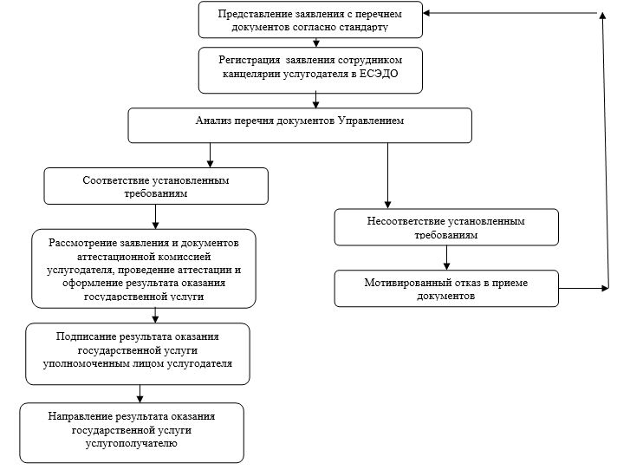

|  |  |
| --- | --- |
|  | Приложение 2 к регламенту государственной услуги "Аттестация кандидатов в патентные поверенные" |

**Схема функционального взаимодействия между структурными подразделениями**

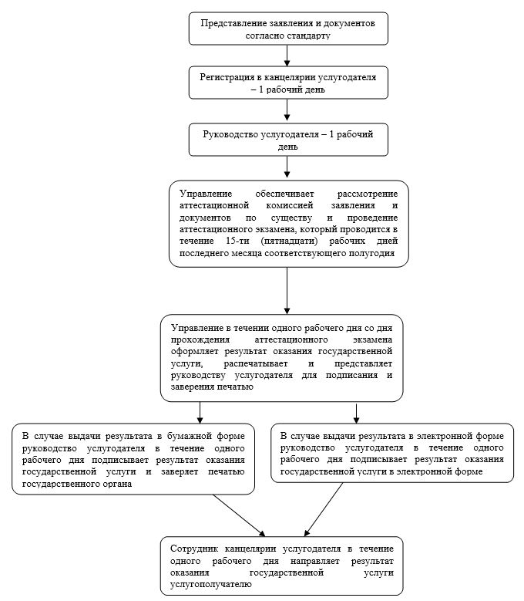

|  |  |
| --- | --- |
|  | Приложение 3 к регламенту государственной услуги "Аттестация кандидатов в патентные поверенные" |

**Схема получения государственной услуги через портал "электронного правительства"**

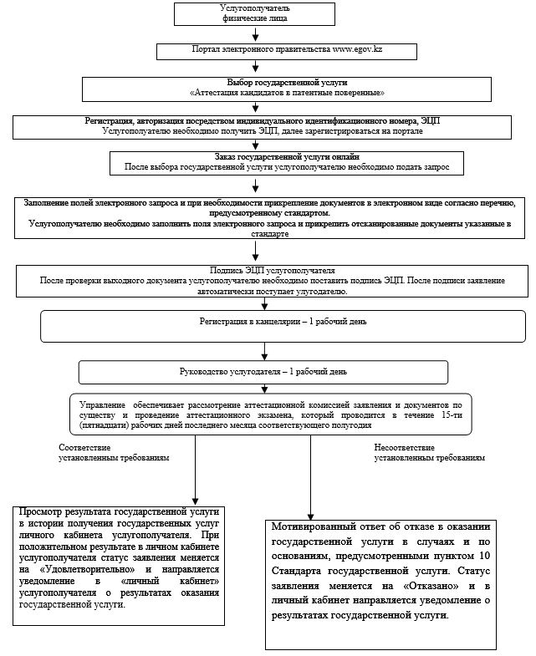

|  |  |
| --- | --- |
|  | Приложение 4 к приказу Министра юстиции Республики Казахстан от 13 января 2017 года № 33 |
|  | Приложение 4 к приказу Министра юстиции Республики Казахстан от 29 мая 2015 года № 304 |

**Регламент государственной услуги**  
**"Регистрация товарного знака"**

**Глава 1. Общие положения**

      1. Государственная услуга "Регистрация товарного знака" оказывается Министерством юстиции Республики Казахстан (далее – услугодатель) через Республиканское государственное предприятие "Национальный институт интеллектуальной собственности" Министерства юстиции Республики Казахстан (далее – экспертная организация), в том числе через веб-портал "электронного правительства" www.egov.kz (далее – портал).

      Государственная услуга оказывается на основании стандарта государственной услуги "Регистрация товарного знака", утвержденного приказом Министра юстиции Республики Казахстан от 30 апреля 2015 года № 251 (зарегистрирован в Реестре государственной регистрации нормативных правовых актов № 11407) (далее – стандарт).

      2. Форма оказываемой государственной услуги – электронная (частично автоматизированная) и (или) бумажная.

      3. Результатом оказания государственной услуги является регистрация товарного знака в Государственном реестре товарных знаков либо мотивированный ответ об отказе в оказании государственной услуги в случаях и по основаниям, предусмотренным пунктом 10 стандарта.

      Форма предоставления результата оказания государственной услуги – электронная, бумажная.

      При обращении через портал – уведомление в "личный кабинет" в форме электронного документа с указанием даты и места получения результата государственной услуги, удостоверенного электронной цифровой подписью уполномоченного лица услугодателя.

      4. Срок оказания государственной услуги предусмотрен пунктом 4 стандарта.

**Глава 2. Описание порядка действий структурных подразделений (работников) услугодателя в процессе оказания государственной услуги**

      5. Основанием для начала процедуры (действия) услугодателя по оказанию государственной услуги является при обращении услугополучателя:

      1) в экспертную организацию на бумажном носителе – заявка на регистрацию товарного знака по форме, согласно приложению 2 стандарту (далее – заявка), с приложением пакета документов, предусмотренных в пункте 9 стандарта (далее – документы);

      2) через портал – заявка в электронном виде, согласно приложению 2 стандарта, с прикрепленным к нему пакетом документов.

      6. Процедуры (действия), входящие в состав процесса оказания государственной услуги:

      1) прием и присвоение входящего номера в автоматизированной информационной системе "Национальный институт интеллектуальной собственности" (далее – АИС "НИИС") специалистом управления по учету корреспонденции и архива экспертной организации;

      2) регистрация и формирование материалов заявки экспертом управления регистрации заявок и учета оплат экспертной организации;

      3) рассмотрение заявки и документов экспертом управления предварительной экспертизы заявок на товарные знаки и промышленные образцы экспертной организации;

      4) рассмотрение заявки и документов экспертом управления экспертизы товарных знаков, наименований мест происхождения товаров и промышленных образцов экспертной организации;

      5) вынесение заключения экспертной организацией;

      6) рассмотрение экспертного заключения сотрудником Управления промышленной собственности Департамента по правам интеллектуальной собственности Министерства юстиции Республики Казахстан;

      7) при принятии решения о регистрации внесение сведений о результатах государственной услуги экспертом управления государственных реестров и публикаций экспертной организации в государственный реестр товарных знаков, публикация сведений о регистрации в официальном бюллетене и подготовка уведомления о регистрации товарного знака;

      8) направление результата оказания государственной услуги услугополучателю.

      Схема получения государственной услуги "Регистрация товарного знака" приведена в приложении 1 к настоящему регламенту.

**Глава 3. Описание порядка взаимодействия структурных подразделений (работников) услугодателя в процессе оказания государственной услуги**

      7. Перечень структурных подразделений (работников) услугодателя, которые участвуют в процессе оказания государственной услуги:

      1) сотрудник канцелярии экспертной организации;

      2) управление регистрации заявок и учета оплат экспертной организации;

      3) управление предварительной экспертизы заявок на товарные знаки и промышленные образцы экспертной организации;

      4) управление экспертизы товарных знаков, наименований мест происхождения товаров и промышленных образцов экспертной организации;

      5) сотрудник Управления промышленной собственности Департамента по правам интеллектуальной собственности Министерства юстиции Республики Казахстан;

      6) управление экспертизы товарных знаков, наименований мест происхождения товаров и промышленных образцов экспертной организации;

      7) управление государственных реестров и публикации экспертной организации;

      8. Работник канцелярии экспертной организации принимает заявку и документы, указанные в пункте 9 стандарта у услугополучателя, выдает ему уведомление с указанием входящего номера, даты и времени приема заявки, и в течение рабочего дня передает принятые документы в управление регистрации заявок и учета оплат экспертной организации, для исполнения. После регистрации и формирования заявки, ее материалы направляются для проведения экспертизы в управление предварительной экспертизы товарных знаков и промышленных образцов экспертной организации.

      В ходе предварительной экспертизы в течение одного месяца с даты поступления заявки проверяются содержание заявки, наличие необходимых документов в соответствии с требованиями, установленные пунктом 9 стандарта.

      По результатам предварительной экспертизы услугополучателю в течение десяти рабочих дней сообщается о принятии заявки к рассмотрению, присвоении ей соответствующего номера, установлении даты подачи и даты приоритета либо об отказе в принятии заявки к рассмотрению в виде мотивированного заключения.

      По результатам предварительной экспертизы заявка на регистрацию товарного знака направляется в управление экспертизы товарных знаков, наименований мест происхождения товаров и промышленных образцов, для проведения полной экспертизы в течение 8 месяцев, в ходе которой проверяется соответствие заявляемого обозначения требованиям, установленным пунктом 10 стандарта.

      В течение десяти рабочих дней после вынесения заключения экспертная организация направляет заключение о регистрации товарного знака услугодателю.

      Услугодатель в течение пятнадцати рабочих дней с момента поступления заключения экспертной организации принимает решение о регистрации товарного знака или об отказе в регистрации товарного знака и в течении двух рабочих дней направляет решение в экспертную организацию, для дальнейшего направления услугополучателю.

      Управление экспертизы товарных знаков, наименований мест происхождения товаров и промышленных образцов в течение пяти рабочих дней направляет решение услугополучателю.

      Услугополучатель в течение трех месяцев с даты получения решения предоставляет в экспертную организацию документы об оплате государственной пошлины за регистрацию товарного знака и оплате действий экспертной организации за публикацию сведений о регистрации.

      Управление государственных реестров и публикации на основании решения услугодателя после предоставления услугополучателем соответствующих оплат в течение одного месяца вносит сведения в Государственный реестр товарных знаков, публикует сведения в бюллетене, готовит выписку из Государственного реестра товарных знаков.

      Заключения о предварительном отказе в регистрации, о частичной регистрации в течение десяти рабочих дней после вынесения заключения экспертная организация направляет услугополучателю.

      Экспертная организация осуществляет выдачу результата оказания государственной услуги или мотивированного письма об отказе услугополучателю нарочно или через почтовую службу.

      Схема функционального взаимодействия между структурными подразделениями указаны в приложении 2 к настоящему регламенту.

**Глава 4. Описание порядка использования информационных систем в процессе оказания государственной услуги**

      9. Услугополучатель подает заявку в форме электронного документа через портал "электронного правительства", данная заявка поступает в АИС "НИИС".

      Услугополучатель для получения государственной услуги на портале выбирает государственную услугу "Регистрация товарного знака". Портал формирует первый шаг подачи заявления, автоматически заполняя данные о услугополучателе.

      Услугополучатель заполняет в сплывающих окнах портала заявку в форме электронного документа, удостоверенного электронной цифровой подписью (далее – ЭЦП) услугополучателя и прикрепляет необходимые документы в электронной форме, указанные в пункте 9 стандарта.

      Услугополучатель сохраняет заявку, подписывая ее ЭЦП.

      При отправке заявки через портал услугополучателю из "личного кабинета" доступна информация о заявке, которая обновляется в ходе обработки обращения услугодателем (отметки о доставке, регистрации, исполнении, ответ о рассмотрении или отказе в рассмотрении).

      10. Описание порядка обращения и последовательности процедур (действий) услугодателя при обращении услугополучателя через портал:

      Заявка, подписанная ЭЦП услугополучателя поступает в АИС "НИИС", система присваивает регистрационный номер и штрих-код и направляет в "личный кабинет" услугополучателя сведения о заявлении с указанием номера, даты и времени приема заявления.

      Последующая процедура осуществляется согласно пункту 8 настоящего регламента.

      Экспертная организация осуществляет выдачу результата оказания государственной услуги или мотивированного письма об отказе посредством направления уведомления в форме электронного документа, удостоверенного электронной цифровой подписью уполномоченного лица услугодателя в "личном кабинете" услугополучателя о готовности результата оказания государственной услуги и направления выписки из Государственного реестра товарных знаков посредством почтовой или курьерской связи, либо выдача в электронном виде и (или) на бумажном носителе мотивированного ответа об отказе в оказании государственной услуги.

      Схема получения государственной услуги "Регистрация товарного знака" через портал приведена в приложении 3 к настоящему регламенту.

|  |  |
| --- | --- |
|  | Приложение 1 к регламенту государственной услуги "Регистрация товарного знака" |

**Схема получения государственной услуги "Регистрация товарного знака" при обращении к услугодателю**

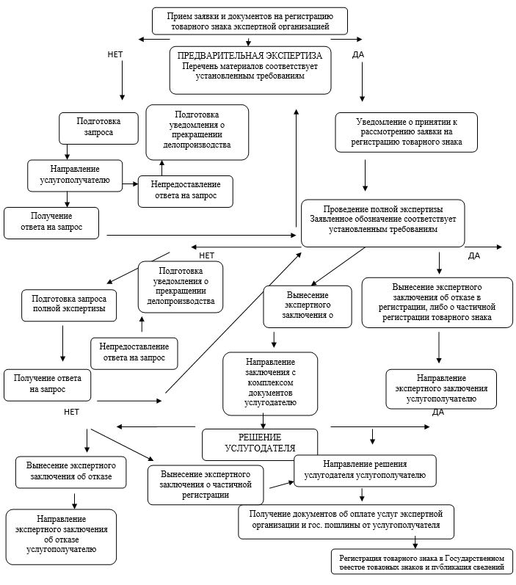

|  |  |
| --- | --- |
|  | Приложение 2 к регламенту государственной услуги "Регистрация товарного знака" |

**Схема функционального взаимодействия между структурными подразделениями**

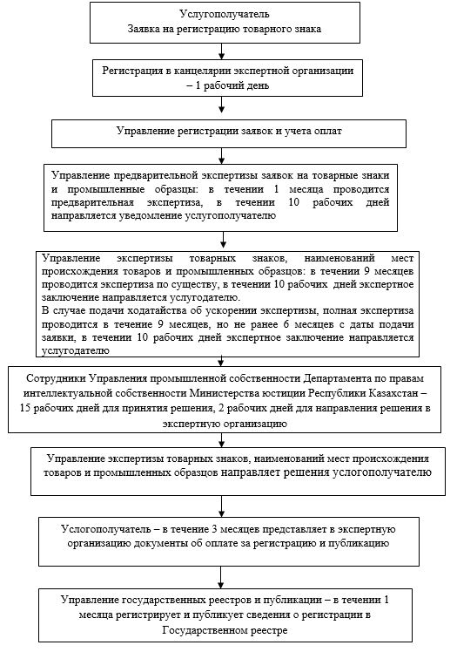

|  |  |
| --- | --- |
|  | Приложение 3 к регламенту государственной услуги "Регистрация товарного знака" |

**Схема получения государственной услуги через портал "электронного правительства"**

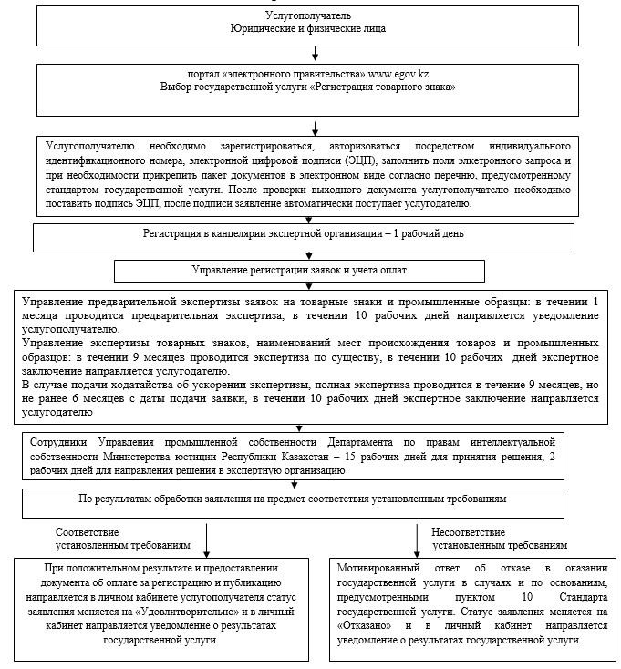

|  |  |
| --- | --- |
|  | Приложение 5 к приказу Министра юстиции Республики Казахстан от 13 января 2017 года № 33 |
|  | Приложение 5 к приказу Министра юстиции Республики Казахстан от 29 мая 2015 года № 304 |

**Регламент государственной услуги**  
**"Регистрация права пользования наименованием места происхождения товара"**

**Глава 1. Общие положения**

      1. Государственная услуга "Регистрация права пользования наименованием места происхождения товара" оказывается Министерством юстиции Республики Казахстан (далее – услугодатель) через Республиканское государственное предприятие "Национальный институт интеллектуальной собственности" Министерства юстиции Республики Казахстан (далее – экспертная организация), в том числе через веб-портал "электронного правительства" www.egov.kz (далее – портал).

      Государственная услуга оказывается на основании стандарта государственной услуги "Регистрация права пользования наименованием места происхождения товара", утвержденного приказом Министра юстиции Республики Казахстан от 30 апреля 2015 года № 251 (зарегистрирован в Реестре государственной регистрации нормативных правовых актов № 11407) (далее – стандарт).

      2. Форма оказываемой государственной услуги – электронная (частично автоматизированная) и (или) бумажная.

      3. Результатом оказания государственной услуги является регистрация наименования места происхождения товара и (или) предоставления права пользования наименованием места происхождения товара либо мотивированный ответ об отказе в оказании государственной услуги в случаях и по основаниям, предусмотренным пунктом 10 стандарта.

      Форма предоставления результата государственной услуги – электронная и (или) бумажная.

      При обращении через портал юридическим и физическим лицам направляется уведомление в "личный кабинет" в форме электронного документа с указанием даты и места получения результата государственной услуги, удостоверенного электронной цифровой подписью уполномоченного лица услугодателя.

      4. Срок оказания государственной услуги предусмотрен пунктом 4 стандарта.

**Глава 2. Описание порядка действий структурных подразделений (работников) услугодателя в процессе оказания государственной услуги**

      5. Основанием для начала процедуры (действия) услугодателя по оказанию государственной услуги является при обращении услугополучателя:

      1) в экспертную организацию на бумажном носителе – заявка на регистрацию и (или) предоставление права пользования наименованием места происхождения товара по форме согласно приложению 2 стандарта (далее – заявка), с приложением пакета документов предусмотренных в пункте 9 стандарта (далее – документы);

      2) через портал – заявка в электронном виде, согласно приложению 2 стандарта государственной услуги, с прикрепленным к нему пакетом документов.

      6. Процедуры (действия), входящие в состав процесса оказания государственной услуги:

      1) прием и присвоение входящего номера в автоматизированной информационной системе "Национальный институт интеллектуальной собственности" (далее – АИС "НИИС") специалистом управления по учету корреспонденции и архива экспертной организации;

      2) регистрация и формирование материалов заявки экспертом управления регистрации заявок и учета оплат экспертной организации;

      3) рассмотрение заявки экспертом управления экспертизы товарных знаков, наименований мест происхождения товаров и промышленных образцов экспертной организации;

      4) вынесения заключения экспертной организации;

      5) рассмотрение экспертного заключения сотрудником Управления промышленной собственности Департамента по правам интеллектуальной собственности Министерства юстиции Республики Казахстан;

      6) при принятии решения о регистрации после предоставления услугополучателем документов о соответствующих оплатах внесение сведений о результатах государственной услуги экспертом управления государственных реестров и публикаций экспертной организации в государственный реестр наименований мест происхождения товаров, публикация сведений о регистрации наименования места происхождения товара и (или) предоставления права пользования наименованием места происхождения товара;

      7) направление результата оказания государственной услуги услугополучателю.

      Схема получения государственной услуги "Регистрация права пользования наименованием места происхождения товара" приведена в приложении 1 к настоящему регламенту.

**Глава 3. Описание порядка взаимодействия структурных подразделений (работников) услугодателя в процессе оказания государственной услуги**

      7. Перечень структурных подразделений (работников) услугодателя, которые участвуют в процессе оказания государственной услуги:

      1) специалист канцелярии экспертной организации;

      2) управление регистрации заявок и учета оплат экспертной организации;

      3) управление экспертизы товарных знаков, наименований мест происхождения товаров и промышленных образцов экспертной организации;

      4) сотрудник Управления промышленной собственности Департамента по правам интеллектуальной собственности Министерства юстиции Республики Казахстан;

      5) управление экспертизы товарных знаков, наименований мест происхождения товаров и промышленных образцов экспертной организации;

      6) управление государственных реестров и публикации экспертной организации.

      8. Специалист канцелярии экспертной организации принимает заявку и документы, указанные в пункте 9 стандарта, у услугополучателя, выдает уведомление с указанием входящего номера, даты и времени приема заявки, и в течение одного рабочего дня передает принятые документы в управление регистрации заявок и учета оплат, для исполнения.

      После регистрации и формирования заявки, ее материалы направляются в управление экспертизы товарных знаков, наименований мест происхождения товаров и промышленных образцов для проведения экспертизы материалов заявки в течение трех месяцев, в ходе которой проверяются содержание заявки, наличие необходимых документов в соответствии с требованиями, установленные пунктом 9 стандарта, а также соответствие заявляемого обозначения требованиям, установленным пунктом 10 стандарта.

      В течение десяти рабочих дней после вынесения заключения экспертная организация направляет заключение о регистрации наименования места происхождения товара и (или) предоставлении права пользования наименованием места происхождения товара, либо заключение об отказе в регистрации наименования места происхождения товара и (или) предоставлении права пользования наименованием места происхождения товара услугодателю.

      Услугодатель в течение пятнадцати рабочих дней с момента поступления заключения экспертной организации принимает решение о регистрации либо об отказе в регистрации наименования места происхождения товара и (или) предоставлении права пользования наименованием места происхождения товара и в течении двух рабочих дней направляет решение в экспертную организацию, для дальнейшего направления услугополучателю.

      Управление экспертизы товарных знаков, наименований мест происхождения товаров и промышленных образцов в течение пяти рабочих дней направляет решение услугополучателю.

      Услугополучатель в течение трех месяцев с даты получения решения предоставляет в экспертную организацию документы об оплате государственной пошлины за регистрацию права пользования наименованием места происхождения товара и оплате действий экспертной организации за публикацию сведений о регистрации.

      Управление государственных реестров и публикации на основании решения услугодателя, после предоставления услугополучателем соответствующих документов об оплате, в течение одного месяца вносит сведения в Государственный реестр наименований мест происхождения товаров, публикует сведения в бюллетене, готовит выписку из Государственного реестра наименований мест происхождения товаров.

      Экспертная организация осуществляет выдачу результата оказания государственной услуги или мотивированного письма об отказе услугополучателю нарочно или через почтовую службу.

      Схема функционального взаимодействия между структурными подразделениями указаны в приложении 2 к настоящему регламенту.

**Глава 4. Описание порядка использования информационных систем в процессе оказания государственной услуги**

      9. Услугополучатель подает заявку в форме электронного документа через портал "электронного правительства", данная заявка поступает в АИС "НИИС".

      Услугополучатель для получения государственной услуги на портале выбирает государственную услугу "Регистрация права пользования наименованием места происхождения товара". Портал формирует первый шаг подачи заявления, автоматически заполняя данные о услугополучателе.

      Услугополучатель в сплывающих окнах портала заполняет заявление в форме электронного документа, удостоверенного электронной цифровой подписью (далее – ЭЦП) услугополучателя и прикрепляет необходимые документы.

      Услугополучатель сохраняет заявление, подписывая ее ЭЦП.

      При отправке заявления через портал услугополучателю из "личного кабинета" доступна информация о заявлении, которая обновляется в ходе обработки обращения услугодателем (отметки о доставке, регистрации, исполнении, ответ о рассмотрении или отказе в рассмотрении).

      10. Описание порядка обращения и последовательности процедур (действий) услугодателя при обращении услугополучателя через портал:

      Заявка, подписанная ЭЦП услугополучателя поступает в АИС "НИИС", система присваивает регистрационный номер и штрих-код и направляет в "личный кабинет" услугополучателя сведения о заявки с указанием номера, даты и времени приема заявления.

      Последующая процедура осуществляется согласно пункту 8 настоящего регламента.

      Экспертная организация осуществляет выдачу результата оказания государственной услуги или мотивированного ответа об отказе посредством направления уведомления в форме электронного документа, удостоверенного электронной цифровой подписью уполномоченного лица услугодателя в "личном кабинете" услугополучателя о готовности результата оказания государственной услуги и направлении выписки из Государственного реестра наименований мест происхождения товаров посредством почтовой или курьерской связи, либо выдача в электронном виде и (или) на бумажном носителе мотивированного ответа об отказе в оказании государственной услуги.

      Схема получения государственной услуги "Регистрация права пользования наименованием места происхождения товара" через портал приведена, в приложении 3 к настоящему регламенту.

|  |  |
| --- | --- |
|  | Приложение 1 к регламенту государственной услуги "Регистрация права пользования наименованием места происхождения товара" |

**Схема получения государственной услуги**

**"Регистрация права пользования наименованием места происхождения товара" при обращении к услугодателю**

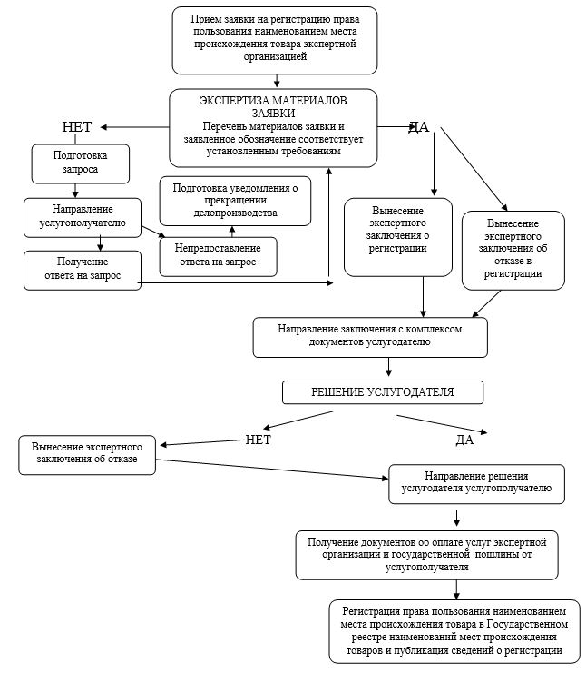

|  |  |
| --- | --- |
|  | Приложение 2 к регламенту государственной услуги "Регистрация права пользования наименованием места происхождения товара" |

**Схема функционального взаимодействия между структурными подразделениями**

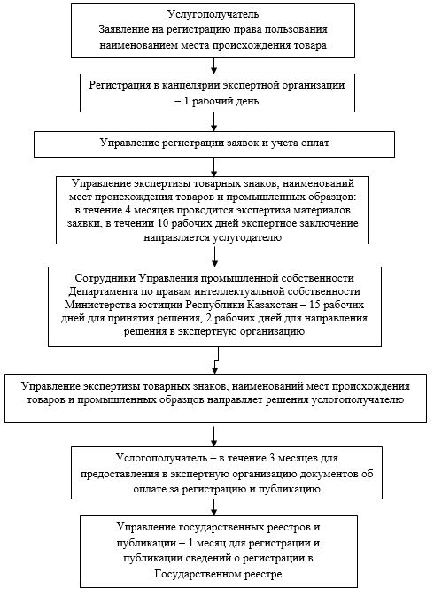

|  |  |
| --- | --- |
|  | Приложение 3 к регламенту государственной услуги "Регистрация права пользования наименованием места происхождения товара" |

**Схема получения государственной услуги через портал "электронного правительства"**

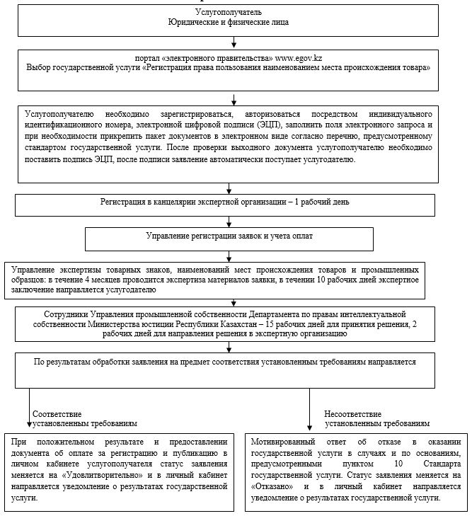

|  |  |
| --- | --- |
|  | Приложение 6 к приказу Министра юстиции Республики Казахстан от 13 января 2017 года № 33 |
|  | Приложение 6 к приказу Министра юстиции Республики Казахстан от 29 мая 2015 года № 304 |

**Регламент государственной услуги**  
**"Выдача патента на промышленный образец"**

**Глава 1. Общие положения**

      1. Государственная услуга "Выдача патента на промышленный образец" оказывается Министерством юстиции Республики Казахстан (далее – услугодатель) через Республиканское государственное предприятие "Национальный институт интеллектуальной собственности" Министерства юстиции Республики Казахстан (далее – экспертная организация), в том числе через веб-портал "электронного правительства" www.egov.kz (далее – портал).

      Государственная услуга оказывается на основании стандарта государственной услуги "Выдача патента на промышленный образец", утвержденного приказом Министра юстиции Республики Казахстан от 30 апреля 2015 года № 251 (зарегистрирован в Реестре государственной регистрации нормативных правовых актов № 11407) (далее – стандарт).

      2. Форма оказываемой государственной услуги: электронная (частично автоматизированная) и (или) бумажная.

      3. Результатом оказания государственной услуги является патент на промышленный образец либо мотивированный ответ об отказе в оказании государственной услуги в случаях и по основаниям, предусмотренным пунктом 10 Стандарта.

      Форма предоставления результата оказания государственной услуги – бумажная.

      При обращении через портал – уведомление в "личный кабинет" в форме электронного документа с указанием даты и места получения результата государственной услуги, удостоверенного электронной цифровой подписью уполномоченного лица услугодателя.

      4. Сроки оказания государственной услуги предусмотрены пунктом 4 стандарта.

**Глава 2. Описание порядка действий структурных подразделений (работников) услугодателя в процессе оказания государственной услуги**

      5. Основанием для начала процедуры (действия) услугодателя по оказанию государственной услуги является при обращении услугополучателя:

      1) в экспертную организацию на бумажном носителе – заявление о выдаче патента Республики Казахстан на промышленный образец по форме, согласно приложению 2 к стандарту (далее – заявление), с приложением пакета документов предусмотренных в пункте 9 стандарта (далее – документы);

      2) через портал – заявление в электронном виде, согласно приложению 2 стандарта, с прикрепленным к нему пакетом документов.

      6. Процедуры (действия), входящие в состав процесса оказания государственной услуги:

      1) прием и присвоение входящего номера в автоматизированной информационной системе "Национальный институт интеллектуальной собственности" (далее – АИС "НИИС") специалистом управления по учету корреспонденции и архива экспертной организации;

      2) регистрация и формирование материалов заявки экспертом управления регистрации заявок и учета оплат экспертной организации;

      3) рассмотрение заявления и документов экспертом управления предварительной экспертизы заявок на товарные знаки и промышленные образцы экспертной организации;

      4) рассмотрение заявления и документов экспертом управления экспертизы товарных знаков, наименований мест происхождения товаров и промышленных образцов экспертной организации;

      5) вынесение заключения экспертной организации;

      6) рассмотрение экспертного заключения сотрудником Управления промышленной собственности Департамента по правам интеллектуальной собственности Министерства юстиции Республики Казахстан;

      7) при принятии решения о выдаче патента после предоставления услугополучателем документов о соответствующих оплатах внесение сведений о результатах государственной услуги экспертом управления государственных реестров и публикаций экспертной организации в государственный реестр промышленных образцов, публикация сведений о регистрации в официальном бюллетене и подготовка охранного документа для выдачи;

      8) направление результата оказания государственной услуги услугополучателю.

      Схема получения государственной услуги "Выдача патента на промышленный образец" приведена в приложении 1 к настоящему регламенту.

**Глава 3. Описание порядка взаимодействия структурных подразделений (работников) услугодателя в процессе оказания государственной услуги**

      7. Перечень структурных подразделений (работников) услугодателя, которые участвуют в процессе оказания государственной услуги:

      1) специалист канцелярии экспертной организации;

      2) управление регистрации заявок и учета оплат экспертной организации;

      3) управление экспертизы товарных знаков, наименований мест происхождения товаров и промышленных образцов экспертной организации;

      4) сотрудник Управления промышленной собственности Департамента по правам интеллектуальной собственности Министерства юстиции Республики Казахстан;

      5) управление экспертизы товарных знаков, наименований мест происхождения товаров и промышленных образцов экспертной организации;

      6) управление государственных реестров и публикации экспертной организации;

      8. Описание последовательности процедур (действий) между структурными подразделениями работниками услугодателя:

      Специалист канцелярии экспертной организации принимает заявление, указанные в пункте 9 стандарта, у услугополучателя, выдает уведомление с указанием входящего номера, даты и времени приема заявления, и в течение одного рабочего дня передает принятые документы в управление регистрации заявок и учета оплат экспертной организации, для исполнения. После регистрации и формирования заявки, ее материалы направляются для проведения экспертизы в управление предварительной экспертизы товарных знаков и промышленных образцов экспертной организации.

      В ходе проведения формальной экспертизы проверяется наличие документов заявления и соблюдение установленных требований к ним, устанавливается дата подачи заявки и дата приоритета.

      Если заявка не удовлетворяет требования к данным документам, экспертная организация уведомляет услугополучателя об этом и предлагает представить недостающие и (или) исправленные документы (сведения) в течение трех месяцев с даты направления такого уведомления. При непредставлении услугополучателем запрошенных и (или) исправленных документов (сведений) в установленный срок или ходатайства о продлении установленного срока заявка считается отозванной, о чем услугополучателю направляется соответствующее уведомление. Этот срок может быть продлен при условии соответствующей оплаты, но не более чем на три месяца.

      Экспертиза заявки по существу включает установление возможности отнесения заявленного предложения к объектам, охраняемым в качестве промышленного образца, проведение информационного поиска в отношении заявленного промышленного образца для определения уровня художественно-конструкторского решения, проверку соответствия заявленного решения условиям патентоспособности.

      Если в результате экспертизы заявления по существу экспертная организация установит, что заявленное предложение в испрашиваемом услугополучателем объеме правовой охраны соответствует условиям патентоспособности промышленного образца, выдается положительное заключение экспертной организации на патент с совокупностью существенных признаков, согласованных с услугополучателем, с указанием установленного приоритета.

      При установлении несоответствия заявленного промышленного образца в испрашиваемом услугополучателем объеме правовой охраны условиям патентоспособности промышленного образца выдается отрицательное заключение экспертной организации.

      В течение трех рабочих дней после вынесения заключения экспертная организация направляет заключение об отказе или выдаче патента на промышленный образец услугодателю.

      Услугодатель в течение десяти рабочих дней с момента поступления заключения экспертной организации принимает решение о выдаче или об отказе в выдаче патента на промышленный образец и в течении двух рабочих дней направляет решение в экспертную организацию, для дальнейшего направления услугополучателю.

      Управление экспертизы товарных знаков, наименований мест происхождения товаров и промышленных образцов в течение десяти рабочих дней направляет решение услугополучателю.

      Услугополучатель в течение трех месяцев с даты получения решения предоставляет в экспертную организацию документы об оплате государственной пошлины и оплате действий экспертной организации за подготовку документов к выдаче патента и публикацию сведений о регистрации.

      Управление государственных реестров и публикации на основании решения услугодателя вносит сведения в Государственный реестр промышленных образцов, публикует сведения в бюллетене, готовит патент на промышленный образец.

      Экспертная организация осуществляет выдачу результата оказания государственной услуги или мотивированного письма об отказе услугополучателю нарочно или через почтовую службу.

      Схема функционального взаимодействия между структурными подразделениями указаны в приложении 2 к настоящему регламенту.

**Глава 4. Описание порядка использования информационных систем в процессе оказания государственной услуги**

      9. Услугополучатель подает заявление в форме электронного документа через портал "электронного правительства", данное заявление поступает в АИС "НИИС".

      Услугополучатель для получения государственной услуги на портале выбирает государственную услугу "Выдача патента на промышленный образец". Портал формирует первый шаг подачи заявки, автоматически заполняя данные о услугополучателе.

      Услугополучатель в сплывающих окнах портала заполняет заявление в форме электронного документа, удостоверенного электронной цифровой подписью (далее – ЭЦП) услугополучателя.

      Прикрепляет необходимые документы.

      Услугополучатель сохраняет заявление, подписывая ее ЭЦП.

      При отправке заявления через портал услугополучателю из "личного кабинета" доступна информация о заявлении, которая обновляется в ходе обработки обращения услугодателем (отметки о доставке, регистрации, исполнении, ответ о рассмотрении или отказе в рассмотрении).

      10. Описание порядка обращения и последовательности процедур (действий) услугодателя при обращении услугополучателя через портал:

      Заявление, подписанное ЭЦП услугополучателя поступает в АИС "НИИС", система присваивает регистрационный номер и штрих-код и направляет в "личный кабинет" услугополучателя сведения о заявлении с указанием номера, даты и времени приема заявления.

      Последующая процедура осуществляется согласно пункту 8 настоящего регламента.

      Экспертная организация осуществляет выдачу результата оказания государственной услуги или мотивированного письма об отказе посредством направления уведомления в форме электронного документа, удостоверенного электронной цифровой подписью уполномоченного лица услугодателя в "личном кабинете" услугополучателя о готовности результата оказания государственной услуги и направлении патента на промышленный образец посредством почтовой или курьерской связи, либо выдача мотивированного ответа в электронном виде об отказе в оказании государственной услуги.

      Схема получения государственной услуги "Выдача патента на промышленный образец" через портал приведена в приложении 3 к настоящему регламенту.

|  |  |
| --- | --- |
|  | Приложение 1  к регламенту государственной услуги  "Выдача патента на промышленный образец" |

**Схема получения государственной услуги "Выдача патента на промышленный образец" при обращении к услугодателю**

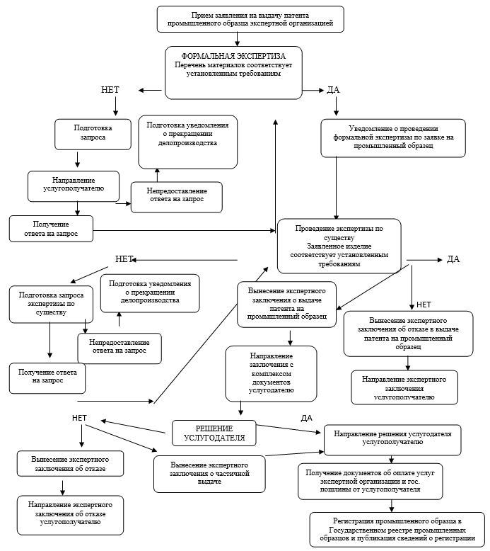

|  |  |
| --- | --- |
|  | Приложение 2 к регламенту государственной услуги "Выдача патента на |
|  | промышленный образец" |

**Схема функционального взаимодействия между структурными подразделениями**

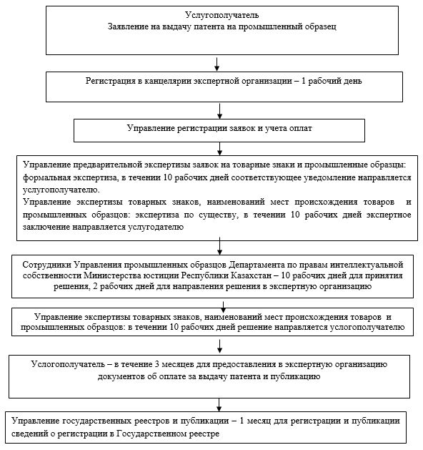

|  |  |
| --- | --- |
|  | Приложение 3 к регламенту государственной услуги "Выдача патента на промышленный |
|  | образец" |

**Схема получения государственной услуги через портал "электронного правительства"**

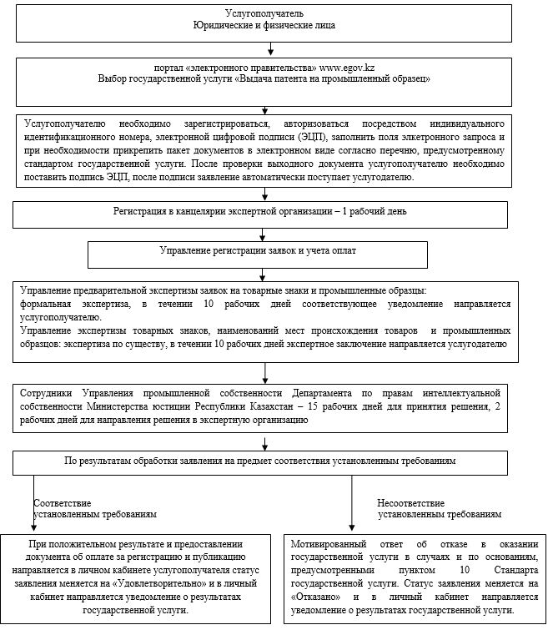

|  |  |
| --- | --- |
|  | Приложение 7 к приказу Министра юстиции Республики Казахстан от 13 января 2017 года № 33 |
|  | Приложение 7 к приказу Министра юстиции Республики Казахстан от 29 мая 2015 года № 304 |

**Регламент государственной услуги**  
**"Выдача патента на полезную модель"**

**Глава 1. Общие положения**

      1. Государственная услуга "Выдача патента на полезную модель" оказывается Министерством юстиции Республики Казахстан (далее – услугодатель) через Республиканское государственное предприятие "Национальный институт интеллектуальной собственности" Министерства юстиции Республики Казахстан (далее – экспертная организация), в том числе веб-портал "электронного правительства" www.egov.kz (далее – портал).

      Государственная услуга оказывается на основании стандарта государственной услуги "Выдача патента на полезную модель", утвержденного приказом Министра юстиции Республики Казахстан от 30 апреля 2015 года № 251 (зарегистрирован в Реестре государственной регистрации нормативных правовых актов № 11407) (далее – стандарт).

      2. Форма оказываемой государственной услуги: электронная (частично автоматизированная) и (или) бумажная.

      3. Результатом оказания государственной услуги является выдача патента на полезную модель либо мотивированный ответ об отказе в оказании государственной услуги в случаях и по основаниям, предусмотренным пунктом 10 стандарта.

      При обращении через портал – уведомление в "личный кабинет" в форме электронного документа с указанием даты и места получения результата государственной услуги, удостоверенного электронной цифровой подписью уполномоченного лица услугодателя.

      4. Сроки оказания государственной услуги предусмотрены пунктом 4 стандарта.

**Глава 2. Описание порядка действий структурных подразделений (работников) услугодателя в процессе оказания государственной услуги**

      5. Основанием для начала процедуры (действия) услугодателя по оказанию государственной услуги является при обращении услугополучателя:

      1) в экспертную организацию на бумажном носителе – заявление о выдаче патента Республики Казахстан на полезную модель (далее – заявление) по форме, согласно приложению 2 к стандарту, с приложением пакета документов предусмотренных в пункте 9 стандарта (далее – документы);

      2) через портал –заявление в электронном виде, согласно приложению 2 стандарта государственной услуги, с прикрепленным к нему пакетом документов.

      6. Процедуры (действия), входящие в состав процесса оказания государственной услуги:

      1) прием и присвоение входящего номера в автоматизированной информационной системе "Национальный институт интеллектуальной собственности" (далее – АИС "НИИС") специалистом управления по учету корреспонденции и архива экспертной организации;

      2) регистрация и формирование материалов заявления экспертом управления регистрации заявок и учета оплат экспертной организации;

      3) экспертиза материалов заявления и документов экспертом управления экспертизы заявок на изобретения и полезные модели;

      4) вынесение заключения экспертной организации;

      5) рассмотрение экспертного заключения сотрудником Управления промышленной собственности Департамента по правам интеллектуальной собственности Министерства юстиции Республики Казахстан;

      6) при принятии решения о выдаче патента после предоставления услугополучателем документов о соответствующих оплатах внесение сведений о результатах государственной услуги экспертом управления государственных реестров и публикаций экспертной организации в государственный реестр полезных моделей, публикация сведений о регистрации в официальном бюллетене и подготовка патента для выдачи;

      7) направление результата оказания государственной услуги услугополучателю.

      Схема получения государственной услуги "Выдача патента на полезную модель" приведена в приложении 1 к настоящему регламенту.

**Глава 3. Описание порядка взаимодействия структурных подразделений (работников) услугодателя в процессе оказания государственной услуги**

      7. Перечень структурных подразделений (работников) услугодателя, которые участвуют в процессе оказания государственной услуги:

      1) специалист канцелярии экспертной организации;

      2) управления регистрации заявок и учета оплат;

      3) управление экспертизы заявок на изобретения и полезные модели;

      4) сотрудник управления промышленной собственности Департамента по правам интеллектуальной собственности Министерства юстиции Республики Казахстан;

      5) управление экспертизы заявок на изобретения и полезные модели;

      6) управление государственных реестров и публикации экспертной организации;

      8. Описание последовательности процедур (действий) между структурными подразделениями (работниками) услугодателя:

      Специалист канцелярии экспертной организации принимает заявление и документы у услугополучателя, с присвоением входящего номера и указанием даты и времени приема заявки, и в течение рабочего дня передает принятые документы в Управление регистрации заявок и учета оплат.

      Регистрация и формирование заявления осуществляется в управлении регистрации заявок и учета оплат. По заявлению, поступившей в экспертную организацию, проверяются наличие документов заявки для установления даты подачи заявки.

      Если заявление не удовлетворяет требованиям для установления даты подачи, Управление регистрации заявок и учета оплат уведомляет услугополучателя об этом и предлагает представить недостающие документы (сведения) в течение трех месяцев с даты направления такого уведомления. Документ, подтверждающий оплату подачи заявки, в том числе на проведение формальной экспертизы, в установленном размере, и документ, подтверждающий основания для уменьшения ее размера, должен быть представлены услугополучателем вместе с заявкой или в течение двух месяцев с даты поступления заявки. При условии соответствующей оплаты этот срок может быть продлен, но не более чем на два месяца. При непредставлении документов об оплате в установленный срок заявка признается неподанной.

      Международная заявка РСТ, содержащая указание Республики Казахстан, переводится на национальную фазу до истечения тридцати одного месяца с даты ее приоритета. Срок вступления в национальную фазу, восстанавливается экспертной организацией в течение двенадцати месяцев по ходатайству услугополучателя и соответствующей оплате при соблюдении правила 49.6 Инструкции к Договору о патентной кооперации.

      В Управлении экспертизы заявок на изобретения и полезные модели проводится экспертиза заявки, в ходе которой проверяются наличие документов, предусмотренных пунктом 9 стандарта и соблюдение установленных требований к ним, определяются дата приоритета заявки, возможность отнесения заявленного предложения к объектам, охраняемым в качестве полезных моделей, проверяется единство полезной модели.

      Проверка соответствия заявленной полезной модели условиям патентоспособности не осуществляется. Патент выдается на риск и под ответственность услугополучателя.

      По заявке, поданной с нарушением требований к ее документам, услугополучателю направляется запрос с предложением в трехмесячный срок с даты его направления представить исправленные или отсутствующие документы.

      В случае, если услугополучатель в указанный срок не представит запрашиваемые документы или ходатайство о продлении установленного срока, заявка считается отозванной.

      По заявке, поданной с нарушением требования единства полезной модели, услугополучателю предлагается в трехмесячный срок с даты направления ему соответствующего уведомления сообщить, какое из полезных моделей должно рассматриваться, и при необходимости внести уточнения в документы заявки. Другие полезные модели, вошедшие в материалы первоначальной заявки, могут быть оформлены выделенными заявками.

      В случае, если услугополучатель в трехмесячный срок с даты направления ему уведомления о нарушении требований единства не сообщит, какое из полезных моделей необходимо рассматривать, и не представит уточненных документов, проводится рассмотрение объекта, указанного в формуле первым, а также других полезных моделей, связанных с первым насколько, что они удовлетворяют требованию единства полезной модели.

      Срок, пропущенный услугополучателем для представления ответа на запрос экспертизы, может быть восстановлен экспертной организацией при представлении документа об оплате восстановления пропущенного срока. Ходатайство о восстановлении срока подается услугополучателем не позднее двенадцати месяцев со дня истечения пропущенного срока. Такое ходатайство представляется в экспертную организацию одновременно с запрашиваемыми экспертизой материалами.

      Срок ответа на запрос или предоставления дополнительных материалов, могут быть продлены по ходатайству услугополучателя, поданному до истечения установленного срока, на срок до шести месяцев с даты истечения установленного срока при условии оплаты.

      Услугополучатель вправе отозвать поданную им заявку до регистрации объекта промышленной собственности в соответствующем Государственном реестре Республики Казахстан. Услугополучатель вправе до выдачи соответствующего заключения экспертной организации по заявке на полезную модель преобразовать ее в заявку на изобретение путем подачи соответствующего ходатайства. В случае преобразования заявки на полезную модель в заявку на изобретение государственная услуга предоставляется в соответствии с положениями стандарта "Выдача патента на изобретение".

      Услугополучатель вправе внести в документы заявки исправления и уточнения без изменения сущности заявленного объекта, а также изменения, касающиеся указания услугополучателя при передаче права на получение патента, путем подачи соответствующего ходатайства в экспертную организацию.

      Если в результате экспертизы будет установлено, что заявка относится к объектам, охраняемым в качестве полезных моделей, и документы соответствуют установленным требованиям, выдается положительное заключение экспертной организации на выдачу патента на полезную модель.

      Если в результате экспертизы будет установлено, что заявка относится к объектам, не охраняемым в качестве полезных моделей, выдается отрицательное заключение экспертной организации.

      В течение пяти рабочих дней после вынесения заключения экспертная организация направляет заключение об отказе или выдаче патента на полезную модель услугодателю.

      Услугодатель в течение десяти рабочих дней с момента поступления заключения экспертной организации принимает решение о выдаче или об отказе в выдаче патента на полезную модель и в течении двух рабочих дней направляет в экспертную организацию, для дальнейшего направления услугополучателю.

      На основании решения услугодателя о выдаче патента на полезную модель экспертная организация в течение десяти рабочих дней направляет услугополучателю уведомление о принятии решения уполномоченным органом о выдаче патента и заключение экспертной организации, с указанием необходимости представления в экспертную организацию платежных документов, подтверждающих оплату за подготовку к выдаче патента и публикацию, а также оплату государственной пошлины.

      В течение трех месяцев с даты направления услугополучателю уведомления о принятии уполномоченным органом решения о выдаче патента услугополучатель представляет в экспертную организацию документ, подтверждающий соответствующую оплату за подготовку к выдаче патента и публикацию, а также оплату государственной пошлины. При непредставлении указанных документов срок оплаты может быть восстановлен в течение трех месяцев при условии представления документа об оплате восстановления пропущенного срока. В противном случае заявка считается отозванной, делопроизводство по заявке прекращается, о чем услугополучатель уведомляется в месячный срок с даты истечения срока восстановления.

      Управление государственных реестров и публикации на основании решения услугодателя, при условии представления услугополучателем документов, подтверждающих соответствующую оплату за подготовку к выдаче патента, публикацию и государственную пошлину, при необходимости ходатайства о досрочной публикации, вносит сведения в Государственный реестр полезных моделей, публикует сведения в бюллетене, готовит патент на полезную модель.

      Экспертная организация осуществляет выдачу результата оказания государственной услуги услугополучателю нарочно или через почтовую службу.

      Схема функционального взаимодействия между структурными подразделениями указаны в приложении 2 к настоящему регламенту.

**Глава 4. Описание порядка использования информационных систем в процессе оказания государственной услуги**

      9. Услугополучатель подает заявление в форме электронного документа через портал "электронного правительства", данный запрос поступает в АИС "НИИС" и отправляется на рассмотрение в экспертную организацию.

      Услугополучатель для получения государственной услуги на портале выбирает государственную услугу "Выдача патента на полезную модель". Портал формирует первый шаг подачи заявки, автоматически заполняя данные о услугополучателе.

      Услугополучатель в сплывающих окнах портала заполняет заявление в форме электронного документа, удостоверенного электронной цифровой подписью (далее – ЭЦП) услугополучателя и прикрепляет необходимые документы.

      Услугополучатель сохраняет заявление, подписывая ее ЭЦП.

      При отправке заявления через портал услугополучателю из "личного кабинета" доступна информация о заявлении, которая обновляется в ходе обработки заявлении услугодателем (отметки о доставке, регистрации, исполнении, ответ о рассмотрении или отказе в рассмотрении).

      10. Описание порядка обращения и последовательности процедур (действий) услугодателя при обращении услугополучателя через портал:

      Заявление, подписанное ЭЦП услугополучателя поступает в АИС "НИИС", где система присваивает входящий номер и штрих-код направляет уведомление в "личный кабинет" услугополучателя с указанием номера, даты и времени приема заявления;

      Последующая процедура осуществляется согласно пункту 8 настоящего регламента.

      Экспертная организация осуществляет выдачу результата оказания государственной услуги или мотивированного письма об отказе посредством направления уведомления в форме электронного документа, удостоверенного электронной цифровой подписью уполномоченного лица услугодателя в "личном кабинете" услугополучателя о готовности результата оказания государственной услуги и направлении патента на полезную модель посредством почтовой или курьерской связи, либо выдача мотивированного ответа в электронном виде об отказе в оказании государственной услуги.

      Схема получения государственной услуги "Выдача патента на полезную модель" через портал приведена в приложении 3 к настоящему регламенту.

|  |  |
| --- | --- |
|  | Приложение 1  к регламенту государственной услуги  "Выдача патента на полезную модель" |

**Схема получения государственной услуги "Выдача патента на полезную модель"**

**при обращении к услугодателю**

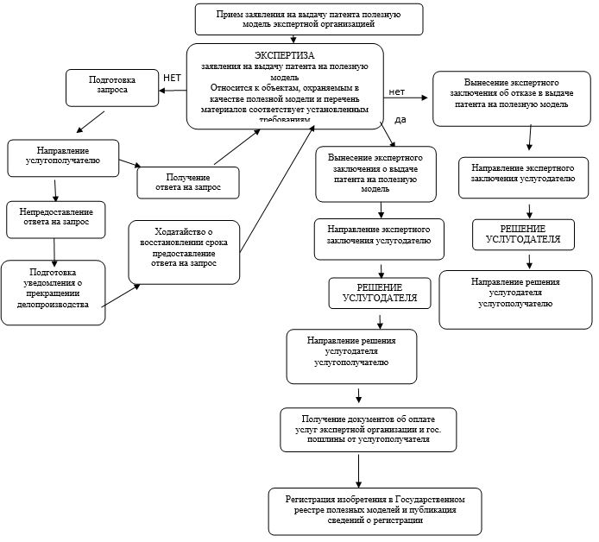

|  |  |
| --- | --- |
|  | Приложение 2 к регламенту государственной услуги  "Выдача патента на полезную модель" |

**Схема функционального взаимодействия между структурными подразделениями**

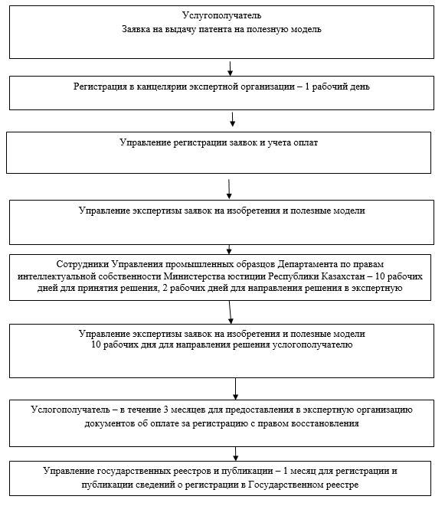

|  |  |
| --- | --- |
|  | Приложение 3 к регламенту государственной услуги |
|  | "Выдача патента на полезную модель" |

**Схема получения государственной услуги через портал "электронного правительства"**

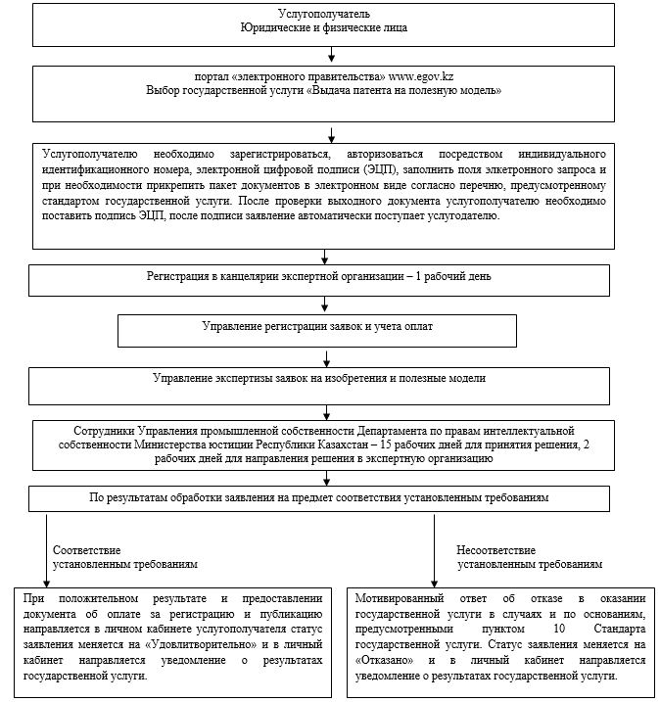

|  |  |
| --- | --- |
|  | Приложение 8 к приказу Министра юстиции Республики Казахстан от 13 января 2017 года № 33 |
|  | Приложение 8 к приказу Министра юстиции Республики Казахстан от 29 мая 2015 года № 304 |

**Регламент государственной услуги**  
**"Выдача патента на изобретение"**

**Глава 1. Общие положения**

      1. Государственная услуга "Выдача патента на изобретение" оказывается Министерством юстиции Республики Казахстан (далее – услугодатель) через Республиканское государственное предприятие "Национальный институт интеллектуальной собственности" Министерства юстиции Республики Казахстан (далее – экспертная организация), в том числе веб-портал "электронного правительства" www.egov.kz (далее – портал).

      Государственная услуга оказывается на основании стандарта государственной услуги "Выдача патента на изобретение", утвержденного приказом Министра юстиции Республики Казахстан от 30 апреля 2015 года № 251 (зарегистрирован в Реестре государственной регистрации нормативных правовых актов № 11407) (далее – стандарт).

      2. Форма оказываемой услуги: электронная (частично автоматизированная) и (или) бумажная.

      3. Результатом оказания государственной услуги является патент на изобретение либо мотивированный ответ об отказе в оказании государственной услуги в случаях и по основаниям, предусмотренным пунктом 10 стандарта.

      Форма предоставления результата оказания государственной услуги – бумажная.

      При обращении через портал – уведомление в "личный кабинет" в форме электронного документа с указанием даты и места получения результата государственной услуги, удостоверенного электронной цифровой подписью уполномоченного лица услугодателя.

      4. Сроки оказания государственной услуги предусмотрены пунктом 4 стандарта.

**Глава 2. Описание порядка действий структурных подразделений (работников) услугодателя в процессе оказания государственной услуги**

      5. Основанием для начала процедуры (действия) услугодателя по оказанию государственной услуги является при обращении услугополучателя:

      1) в экспертную организацию на бумажном носителе – заявление о выдаче патента Республики Казахстан на изобретение (далее – заявление) по форме, согласно приложению 2 к стандарту, с приложением пакета документов предусмотренных в пункте 9 стандарта (далее – документы);

      2) через портал – заявление в электронном виде, согласно приложению 2 стандарта, с прикрепленным к нему пакетом документов.

      6. Процедуры (действия), входящие в состав процесса оказания государственной услуги:

      1) прием и присвоение входящего номера в автоматизированной информационной системе "Национальный институт интеллектуальной собственности" (далее – АИС "НИИС") специалистом управления по учету корреспонденции и архива экспертной организации;

      2) регистрация и формирование материалов заявления экспертом управления регистрации заявок и учета оплат экспертной организации;

      3) рассмотрение заявления и документов экспертом управления формальной экспертизы заявок на изобретения и селекционных достижений;

      4) рассмотрение заявления и документов экспертами управления экспертизы заявок на изобретения и полезные модели и управления патентных исследований по изобретениям филиала экспертной организации в городе Алматы (далее — управление патентных исследований);

      5) вынесение заключения экспертной организации;

      6) рассмотрение экспертного заключения сотрудником сотрудником Управления промышленной собственности Департамента по правам интеллектуальной собственности Министерства юстиции Республики Казахстан;

      7) при принятии решения о выдаче патента после предоставления услугополучателем документов о соответствующих оплатах внесение сведений о результатах государственной услуги экспертом управления государственных реестров и публикаций экспертной организации в государственный реестр изобретений, публикация сведений о регистрации в официальном бюллетене и подготовка патента для выдачи;

      8) направление результата оказания государственной услуги услугополучателю.

      Схема получения государственной услуги "Выдача патента на изобретение" приведена в приложении 1 к настоящему регламенту.

**Глава 3. Описание порядка взаимодействия структурных подразделений (работников) услугодателя в процессе оказания государственной услуги**

      7. Перечень структурных подразделений (работников) услугодателя, которые участвуют в процессе оказания государственной услуги:

      1) специалист канцелярии экспертной организации;

      2) управление регистрации заявок и учета оплат;

      3) управление формальной экспертизы заявок на изобретения и селекционных достижений;

      4) управление патентных исследований;

      5) управление экспертизы заявок на изобретения и полезные модели;

      6) сотрудник Управления промышленной собственности Департамента по правам интеллектуальной собственности Министерства юстиции Республики Казахстан;

      7) управление экспертизы заявок на изобретения и полезные модели;

      8) управление государственных реестров и публикации экспертной организации.

      8. Описание последовательности процедур (действий) между структурными подразделениями работниками услугодателя:

      Специалист канцелярии экспертной организации принимает заявление и документы у услугополучателя, с присвоением входящего номера и указанием даты и времени приема заявки, и в течение рабочего дня передает принятые документы в Управление регистрации заявок и учета оплат. После регистрации и формирования заявки, ее материалы направляются для проведения экспертизы в управление формальной экспертизы заявок на изобретения и селекционных достижений.

      В ходе проведения формальной экспертизы проверяются наличие документов и соблюдение установленных требований к ним, устанавливается дата подачи заявки.

      Если заявление не удовлетворяет требованиям для установления даты подачи, управление формальной экспертизы заявок на изобретения и селекционных достижений уведомляет услугополучателя об этом и предлагает представить недостающие и (или) исправленные документы (сведения) в течение трех месяцев с даты направления такого уведомления. Документ, подтверждающий оплату подачи заявки, в том числе на проведение формальной экспертизы, в установленном размере, и документ, подтверждающий основания для уменьшения ее размера, должен быть представлены услугополучателем вместе с заявкой или в течение двух месяцев с даты поступления заявки. При условии соответствующей оплаты этот срок может быть продлен, но не более чем на два месяца. При непредставлении документов об оплате в установленный срок заявка признается неподанной.

      По заявлению, поданной с нарушением требований к ее документам, услугополучателю направляется запрос с предложением в трехмесячный срок с даты его направления представить исправленные или отсутствующие документы.

      В случае, если услугополучатель в указанный срок не представит запрашиваемые документы или ходатайство о продлении установленного срока, заявка считается отозванной.

      По заявлению, поданной с нарушением требования единства изобретения, услугополучателю предлагается в трехмесячный срок с даты направления ему соответствующего уведомления сообщить, какое из изобретений должно рассматриваться, и при необходимости внести уточнения в документы заявки. Другие изобретения, вошедшие в материалы первоначальной заявки, могут быть оформлены выделенными заявками.

      В случае, если услугополучатель в трехмесячный срок с даты направления ему уведомления о нарушении требований единства не сообщит, какое из изобретений необходимо рассматривать, и не представит уточненных документов, проводится рассмотрение объекта, указанного в формуле первым, а также других изобретений, связанных с первым насколько, что они удовлетворяют требованию единства изобретения.

      Международная заявка РСТ, содержащая указание Республики Казахстан, переводится на национальную фазу до истечения тридцати одного месяца с даты ее приоритета. Срок вступления в национальную фазу, восстанавливается экспертной организацией в течение двенадцати месяцев по ходатайству услугополучателя и соответствующей оплате при соблюдении правила 49.6 Инструкции к Договору о патентной кооперации.

      После завершения формальной экспертизы услугополучатель уведомляется о ее результате и заявка направляется в управление экспертизы изобретений и полезных моделей.

      Экспертиза заявки по существу включает установление возможности отнесения заявленного предложения к объектам, охраняемым в качестве изобретения, проведение информационного поиска в отношении заявленного изобретения для определения уровня техники, проверку соответствия заявленного объекта (объектов) требованию единства изобретения и условиям патентоспособности, установленным статьей 6 Патентного Закона Республики Казахстан, и осуществляется при условии оплаты экспертизы заявки по существу.

      Экспертиза заявки по существу проводится при условии предоставления в экспертную организацию документа, подтверждающего оплату экспертизы заявки по существу в течение трех месяцев с даты направления уведомления о результате формальной экспертизы.

      При неоплате экспертизы по существу заявление считается отозванной.

      В период проведения экспертизы заявки по существу экспертная организация вправе направить запрос и запросить у услугополучателя дополнительные материалы, без которых проведение экспертизы невозможно, в том числе измененную формулу изобретения.

      Дополнительные материалы по запросу экспертной организации должны быть представлены без изменения сущности изобретения в трехмесячный срок с даты направления запроса или копии материалов, противопоставленных заявке, при условии, что указанные копии были запрошены услугополучателем в течение двух месяцев с даты направления ему запроса экспертной организации.

      В случае, если услугополучатель не представит в установленный срок запрашиваемые материалы или ходатайство о продлении установленного срока, заявка считается отозванной.

      Срок, пропущенный услугополучателем на представление ответа на запрос экспертизы и дополнительных материалов на стадии формальной экспертизы и экспертизы по существу, оплаты за проведение экспертизы по существу, может быть восстановлен экспертной организацией при представлении документа об оплате восстановления пропущенного срока. Ходатайство о восстановлении срока подается услугополучателем не позднее двенадцати месяцев со дня истечения пропущенного срока. Такое ходатайство представляется в экспертную организацию одновременно с запрашиваемыми экспертизой материалами.

      Срок представления ответа на запрос или дополнительных материалов на стадии формальной экспертизы и экспертизы по существу, может быть продлен по ходатайству услугополучателя, поданному до истечения установленного срока, на срок до шести месяцев.

      Услугополучатель вправе отозвать поданную им заявку до регистрации объекта промышленной собственности в соответствующем Государственном реестре Республики Казахстан.

      По ходатайству услугополучателя экспертиза заявки на выдачу патента на изобретение проводится в ускоренном виде, если заявляемое изобретение относится к объектам, для которых предусмотрены благоприятные условия патентования. Перечень объектов, для которых предусмотрены благоприятные условия патентования, определяется уполномоченным органом. Услугополучатель вправе до выдачи соответствующего заключения экспертной организации по заявке на изобретение преобразовать ее в заявку на полезную модель путем подачи соответствующего ходатайства. В случае преобразования заявки на изобретение в заявку на полезную модель государственная услуга предоставляется в соответствии с положениями стандарта "Выдача патента на полезную модель".

      Услугополучатель вправе внести в документы заявления исправления и уточнения без изменения сущности заявленного объекта, а также изменения, касающиеся указания услугополучателя при передаче права на получение патента, путем подачи соответствующего ходатайства в экспертную организацию.

      Если в результате экспертизы заявки по существу экспертная организация установит, что заявленное предложение в испрашиваемом услугополучателем объеме правовой охраны соответствует условиям патентоспособности изобретения, выдается положительное заключение экспертной организации на патент с формулой изобретения, согласованной с услугополучателем, с указанием установленного приоритета.

      Отрицательное заключение экспертной организации выдается:

      при установлении несоответствия заявленного изобретения в испрашиваемом услугополучателем объеме правовой охраны условиям патентоспособности изобретения;

      если заявка относится к объектам, не охраняемым в качестве изобретений;

      если услугополучатель не изменяет формулы изобретения после уведомления о том, что предложенная формула содержит признаки, отсутствующие в первоначальных материалах заявки, или, помимо объекта, охраняемого в качестве изобретения, характеризует также предложение, которое не относится к объектам, охраняемым в качестве изобретения, или в отношении которого рассмотрение не проводилось в связи с нарушением требования единства изобретения.

      В течение пяти рабочих дней после вынесения заключения экспертная организация направляет заключение об отказе или выдаче патента на изобретение услугодателю.

      Услугодатель в течение десяти рабочих дней с момента поступления заключения экспертной организации принимает решение о выдаче или об отказе в выдаче патента на изобретение и в течении двух рабочих дней направляет в экспертную организацию, для дальнейшего направления услугополучателю.

      На основании решения уполномоченного органа о выдаче патента на изобретение экспертная организация в течение десяти рабочих дней направляет услугополучателю уведомление о принятии решения уполномоченным органом о выдаче патента и заключение экспертной организации, с указанием необходимости представления в экспертную организацию платежных документов, подтверждающих оплату за подготовку к выдаче патента и публикацию, а также оплату государственной пошлины.

      В течение трех месяцев с даты направления услугополучателю уведомления о принятии уполномоченным органом решения о выдаче патента услугополучатель представляет в экспертную организацию документ, подтверждающий соответствующую оплату за подготовку к выдаче патента и публикацию, а также оплату государственной пошлины. При непредставлении указанных документов срок оплаты может быть восстановлен в течение трех месяцев при условии представления документа об оплате восстановления пропущенного срока. В противном случае заявка считается отозванной, делопроизводство по заявке прекращается, о чем услугополучатель уведомляется в месячный срок с даты истечения срока восстановления.

      Управление государственных реестров и публикации на основании решения услугодателя, при условии представления услугополучателем документов, подтверждающих соответствующую оплату за подготовку к выдаче патента, публикацию и государственную пошлину, при необходимости ходатайства о досрочной публикации, вносит сведения в Государственный реестр изобретений, публикует сведения в бюллетене, готовит патент на изобретение.

      Экспертная организация осуществляет выдачу результата оказания государственной услуги или мотивированного заключения об отказе услугополучателю нарочно или через почтовую службу.

      Схема функционального взаимодействия между структурными подразделениями указаны в приложении 2 к настоящему регламенту.

**Глава 4. Описание порядка использования информационных систем в процессе оказания государственной услуги**

      9. Услугополучатель подает заявление в форме электронного документа через портал "электронного правительства", данное заявление поступает в АИС НИИС.

      Услугополучатель для получения государственной услуги на портале выбирает государственную услугу "Выдача патента на изобретение". Портал формирует первый шаг подачи заявки, автоматически заполняя данные о услугополучателе.

      Услугополучатель в сплывающих окнах портала заполняет заявление в форме электронного документа, удостоверенного электронной цифровой подписью (далее – ЭЦП) услугополучателя и прикрепляет необходимые документы.

      Услугополучатель сохраняет заявление, подписывая ее ЭЦП.

      При отправке заявления через портал услугополучателю из "личного кабинета" доступна информация о заявлении, которая обновляется в ходе обработки заявления услугодателем (отметки о доставке, регистрации, исполнении, ответ о рассмотрении или отказе в рассмотрении).

      10. Описание порядка обращения и последовательности процедур (действий) услугодателя при обращении услугополучателя через портал:

      Заявление, подписанное ЭЦП услугополучателя поступает в АИС "НИИС", система присваивает входящий номер и штрих-код и направляет в "личный кабинет" услугополучателя сведения о заявлении с указанием номера, даты и времени приема заявления.

      Последующая процедура осуществляется согласно пункту 8 настоящего регламента.

      Экспертная организация осуществляет выдачу результата оказания государственной услуги или мотивированного заключения об отказе посредством направления уведомления в форме электронного документа, удостоверенного электронной цифровой подписью уполномоченного лица услугодателя в "личном кабинете" услугополучателя о готовности результата оказания государственной услуги и направлении патента на изобретение посредством почтовой или курьерской связи, либо выдача мотивированного заключения в электронном виде об отказе в оказании государственной услуги.

      Схема получения государственной услуги "Выдача патента на изобретение" через портал приведена в приложении 3 к настоящему регламенту.

|  |  |
| --- | --- |
|  | Приложение 1  к регламенту государственной услуги  "Выдача патента на изобретение" |

**Схема получения государственной услуги "Выдача патента на изобретение" при обращении к услугодателю**

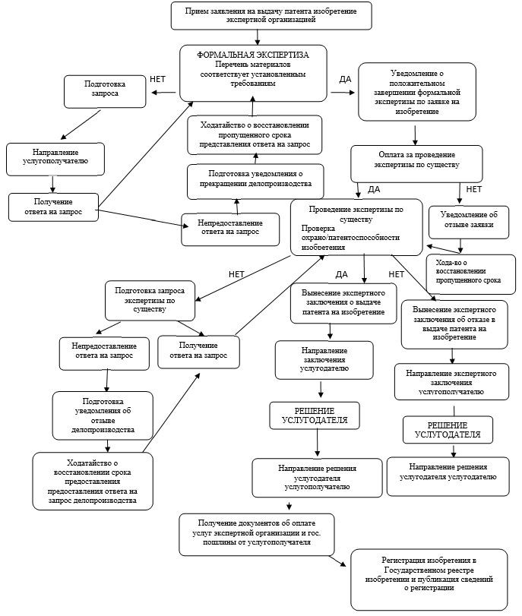

|  |  |
| --- | --- |
|  | Приложение 2 к регламенту государственной услуги  "Выдача патента на изобретение" |

**Схема функционального взаимодействия между структурными подразделениями**

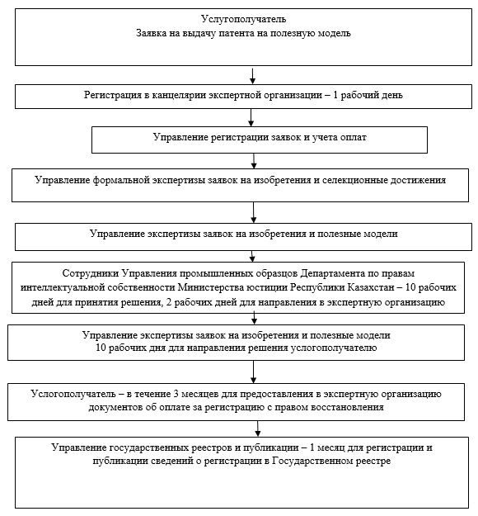

|  |  |
| --- | --- |
|  | Приложение 3 к регламенту государственной услуги "Выдача патента на изобретение" |

**Схема получения государственной услуги через портал "электронного правительства"**

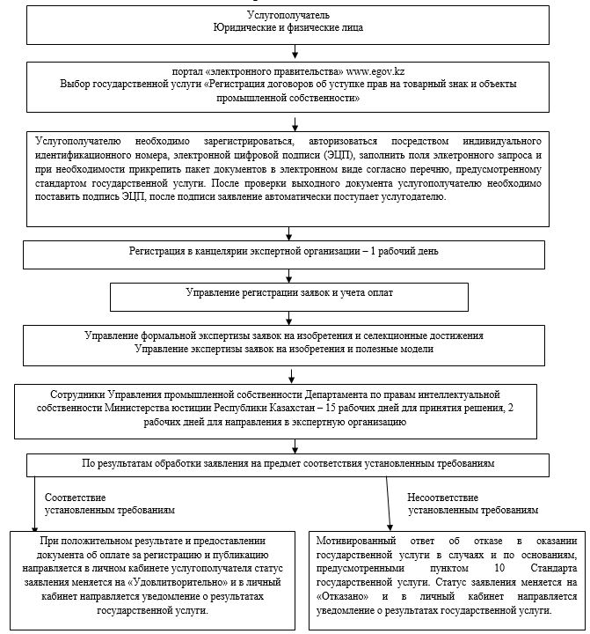

|  |  |
| --- | --- |
|  | Приложение 9 к приказу Министра юстиции Республики Казахстан от 13 января 2017 года № 33 |
|  | Приложение 9 к приказу Министра юстиции Республики Казахстан от 29 мая 2015 года № 304 |

**Регламент государственной услуги**  
**"Выдача патента на селекционное достижение"**

**Глава 1. Общие положения**

      1. Государственная услуга "Выдача патента на селекционное достижение" оказывается Министерством юстиции Республики Казахстан (далее – услугодатель) через Республиканское государственное предприятие "Национальный институт интеллектуальной собственности" Министерства юстиции Республики Казахстан (далее – экспертная организация), в том числе через веб-портал "электронного правительства" www.egov.kz (далее – портал).

      Государственная услуга оказывается на основании стандарта государственной услуги "Выдача патента на селекционное достижение", утвержденного приказом Министра юстиции Республики Казахстан от 30 апреля 2015 года № 251 (зарегистрирован в Реестре государственной регистрации нормативных правовых актов № 11407).

      2. Форма оказываемой государственной услуги – электронная (частично автоматизированная) и (или) бумажная.

      3. Результатом оказания государственной услуги является выдача патента на селекционное достижение, зарегистрированного в Государственном реестре селекционных достижений выдаваемый на бумажном носителе либо мотивированный ответ об отказе в оказании государственной услуги в случаях и по основаниям, предусмотренным пунктом 10 стандарта.

      При обращении через портал – уведомление в "личный кабинет" в форме электронного документа с указанием даты и места получения результата государственной услуги, удостоверенного электронной цифровой подписью уполномоченного лица услугодателя.

      4. Сроки оказания государственной услуги предусмотрены пунктом 4 стандарта.

**Глава 2. Описание порядка действий структурных подразделений (работников) услугодателя в процессе оказания государственной услуги**

      5. Основанием для начала процедуры (действия) услугодателя по оказанию государственной услуги является при обращении услугополучателя:

      1) в экспертную организацию на бумажном носителе – заявление о выдаче патента Республики Казахстан на селекционное достижение (далее – заявление) по форме, согласно приложению 2 к стандарту, с приложением пакета документов предусмотренных в пункте 9 стандарта (далее – документы);

      2) через портал – заявление в электронном виде, согласно приложению 2 стандарта, с прикрепленным к нему пакетом документов.

      6. Процедуры (действия), входящие в состав процесса оказания государственной услуги:

      1) прием и присвоение входящего номера в автоматизированной информационной системе "Национальный институт интеллектуальной собственности" (далее – АИС "НИИС") специалистом управления по учету корреспонденции и архива экспертной организации;

      2) регистрация и формирование материалов заявления экспертом управления регистрации заявок и учета оплат экспертной организации;

      3) проведение предварительной экспертизы экспертом этапа предварительной экспертизы заявок на выдачу патента на селекционное достижение управления формальной экспертизы заявок на изобретения и селекционных достижений;

      4) вынесение заключения экспертной организации;

      5) рассмотрение экспертного заключения сотрудником Управления промышленной собственности Департамента по правам интеллектуальной собственности Министерства юстиции Республики Казахстан;

      6) при принятии решения о дальнейшем рассмотрении заявки, направление материалов заявки в Государственные комиссии Министерства сельского хозяйства Республики Казахстан (далее — Госкомиссии) работником экспертной организации;

      7) проведение экспертизы заявления на патентоспособность Госкомиссиями;

      8) рассмотрение заключений Госкомиссии на патентоспособность сотрудником Управления промышленной собственности Департамента по правам интеллектуальной собственности Министерства юстиции Республики Казахстан;

      9) при принятии решения о выдаче патента после предоставления услугополучателем документов о соответствующих оплатах внесение сведений о результатах государственной услуги экспертом управления государственных реестров и публикаций экспертной организации в государственный реестр селекционных достижений, публикация сведений о регистрации в официальном бюллетене и подготовка патента для выдачи;

      10) направление результата оказания государственной услуги услугополучателю.

      Схема получения государственной услуги "Выдача патента на селекционное достижение" приведена в приложении 1 к настоящему регламенту.

**Глава 3. Описание порядка взаимодействия структурных подразделений (работников) услугодателя в процессе оказания государственной услуги**

      7. Перечень структурных подразделений (работников) услугодателя, которые участвуют в процессе оказания государственной услуги:

      1) специалист канцелярии экспертной организации;

      2) управление регистрации заявок и учета оплат;

      3) управление формальной экспертизы заявок на изобретения и селекционных достижений;

      4) сотрудник Управления промышленной собственности Департамента по правам интеллектуальной собственности Министерства юстиции Республики Казахстан;

      5) Госкомиссии;

      6) управление формальной экспертизы заявок на изобретения и селекционных достижений;

      7) управление государственных реестров и публикации;

      8. Описание последовательности процедур (действий) между структурными подразделениями и работниками услугодателя:

      Специалист канцелярии экспертной организации принимает заявление и документы у услугополучателя, с присвоением входящего номера и указанием даты и времени приема заявки, и в течение рабочего дня передает принятые документы в управление регистрации заявок и учета оплат экспертной организации. После регистрации и формирования заявки, ее материалы направляются для проведения экспертизы в управление формальной экспертизы заявок на изобретения и селекционных достижений.

      В ходе проведения предварительной экспертизы проверяются наличие документов и соблюдение установленных требований к ним, устанавливается дата приоритета заявки, проверка правильности предложенного наименования селекционного достижения Госкомиссиями.

      Если заявка не удовлетворяет требованиям к данным документам, экспертная организация направляет запрос услугополучателю с изложением данных замечаний и предлагает представить недостающие и (или) исправленные документы (сведения) в течение двух месяцев с даты направления такого запроса. При непредставлении услугополучателем запрошенных и (или) исправленных документов (сведений) в установленный срок, экспертная организация выносит экспертное заключение об отрицательном результате.

      Если предварительной экспертизой установлено, что заявление соответствует установленным требованиям, то экспертная организация выносит экспертное заключение о положительном результате.

      В течение пяти рабочих дней после вынесения заключения экспертная организация направляет экспертное заключение об отрицательном результате или экспертное заключение о положительном результате предварительной экспертизы услугодателю.

      Услугодатель в течение десяти рабочих дней с момента поступления заключения экспертной организации принимает решение об отказе в дальнейшем рассмотрении или о дальнейшем рассмотрении заявки на выдачу патента на селекционное достижение и направляет в экспертную организацию, для дальнейшего направления услугополучателю и в Госкомиссию для проведения экспертизы на патентоспособность.

      Экспертная организация, в месячный срок с момента поступления решения об отказе в дальнейшем рассмотрении заявки, или в течение десяти рабочих дней с момента поступления решения о дальнейшем рассмотрении заявки уведомляет услугополучателя и направляет материалы заявки в Госкомиссию для проведения экспертизы на патентоспособность.

      Управление государственных реестров и публикации публикуют сведения в бюллетене о заявках на выдачу патента на селекционное достижение, по которым в результате предварительной экспертизы вынесено положительное решение.

      При соответствии селекционного достижения условиям патентоспособности, Госкомиссии составляют заключение на выдачу патента с описанием селекционного достижения или при проведении экспертизы установлено, что селекционное достижение не отвечает требованиям патентоспособности, Госкомиссии составляют заключение об отказе в выдаче патента и направляют его в экспертную организацию.

      В течение десяти рабочих дней после поступления заключения Госкомиссии, экспертная организация направляет заключения услугодателю.

      Услугодатель в течение десяти рабочих дней с момента поступления заключения Госкомиссии принимает решение о выдаче или об отказе в выдаче патента на селекционное достижение и в течении двух рабочих дней направляет в экспертную организацию, для дальнейшего направления услугополучателю.

      На основании решения услугодателя о выдаче патента на селекционное достижение, экспертная организация в течение десяти рабочих дней направляет услугополучателю уведомление о принятии решения услугодателем о выдаче патента, с указанием необходимости представления в экспертную организацию платежных документов, подтверждающих оплату за подготовку к выдаче патента и публикацию, а также оплату государственной пошлины.

      В течение трех месяцев с даты направления услугополучателю уведомления о принятии уполномоченным органом решения о выдаче патента услугополучатель представляет в экспертную организацию документ, подтверждающий соответствующую оплату за подготовку к выдаче патента и публикацию, а также оплату государственной пошлины. При непредставлении указанных документов срок оплаты может быть восстановлен в течение трех месяцев при условии представления документа об оплате восстановления пропущенного срока. В противном случае заявление считается отозванной, делопроизводство по заявке прекращается, о чем услугополучатель уведомляется в течение десяти рабочих дней с даты истечения срока восстановления.

      Управление государственных реестров и публикации на основании решения услугодателя, при условии представления услугополучателем документов, подтверждающих соответствующую оплату за подготовку к выдаче патента, публикацию и государственную пошлину, вносит сведения в Государственный реестр селекционных достижений, публикует сведения в бюллетене, готовит патент на селекционное достижение.

      Экспертная организация осуществляет выдачу результата оказания государственной услуги или мотивированного заключения об отказе услугополучателю нарочно или через почтовую службу.

      Схема функционального взаимодействия между структурными подразделениями указаны в приложении 2 к настоящему регламенту.

**Глава 4. Описание порядка использования информационных систем в процессе оказания государственной услуги**

      9. Услугополучатель подает заявление в форме электронного документа через портал "электронного правительства", данное заявление поступает в АИС НИИС.

      Услугополучатель для получения государственной услуги на портале выбирает государственную услугу "Выдача патента на селекционное достижение". Портал формирует первый шаг подачи заявки, автоматически заполняя данные о услугополучателе.

      Услугополучатель в сплывающих окнах портала заполняет заявление в форме электронного документа, удостоверенного электронной цифровой подписью (далее – ЭЦП) услугополучателя и прикрепляет необходимые документы.

      Услугополучатель сохраняет заявку, подписывая ее ЭЦП.

      При отправке заявки через портал услугополучателю из "личного кабинета" доступна информация о заявке, которая обновляется в ходе обработки заявки услугодателем (отметки о доставке, регистрации, исполнении, ответ о рассмотрении или отказе в рассмотрении).

      10. Описание порядка обращения и последовательности процедур (действий) услугодателя при обращении услугополучателя через портал:

      Заявка, подписанное ЭЦП услугополучателя поступает в АИС "НИИС", система присваивает входящий номер и штрих-код и направляет в "личный кабинет" услугополучателя сведения о заявке с указанием номера, даты и времени приема заявления.

      Последующая процедура осуществляется согласно пункту 8 настоящего регламента.

      Экспертная организация осуществляет выдачу результата оказания государственной услуги или мотивированного заключения об отказе посредством направления уведомления в форме электронного документа, удостоверенного электронной цифровой подписью уполномоченного лица услугодателя в "личном кабинете" услугополучателя о готовности результата оказания государственной услуги и направлении патента на селекционное достижение посредством почтовой или курьерской связи, либо выдача мотивированного заключения в электронном виде об отказе в оказании государственной услуги.

      Схема получения государственной услуги "Выдача патента на селекционное достижение" через портал приведена в приложении 3 к настоящему регламенту.

|  |  |
| --- | --- |
|  | Приложение 1  к регламенту государственной услуги  "Выдача патента на селекционное достижение" |

**Схема получения государственной услуги "Выдача патента на селекционное достижение" при обращении к услугодателю**

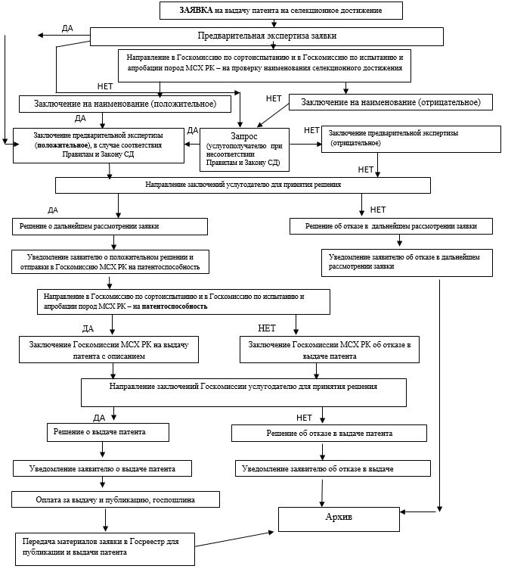

|  |  |
| --- | --- |
|  | Приложение 2 к регламенту государственной услуги "Выдача патента на селекционное достижение" |

**Схема функционального взаимодействия между структурными подразделениями**

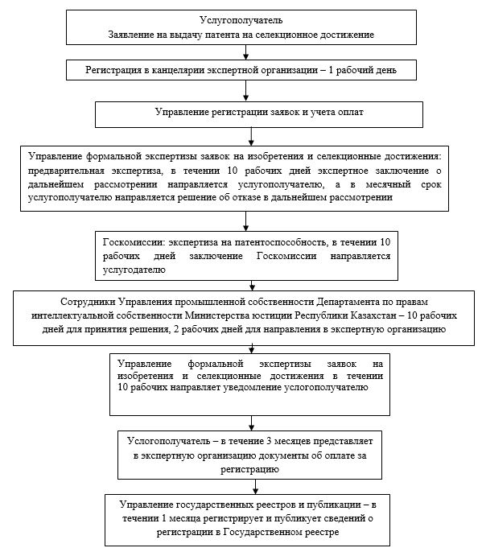

|  |  |
| --- | --- |
|  | Приложение 3  к регламенту государственной услуги  "Выдача патента на селекционное достижение" |

**Схема получения государственной услуги через портал "электронного правительства"**

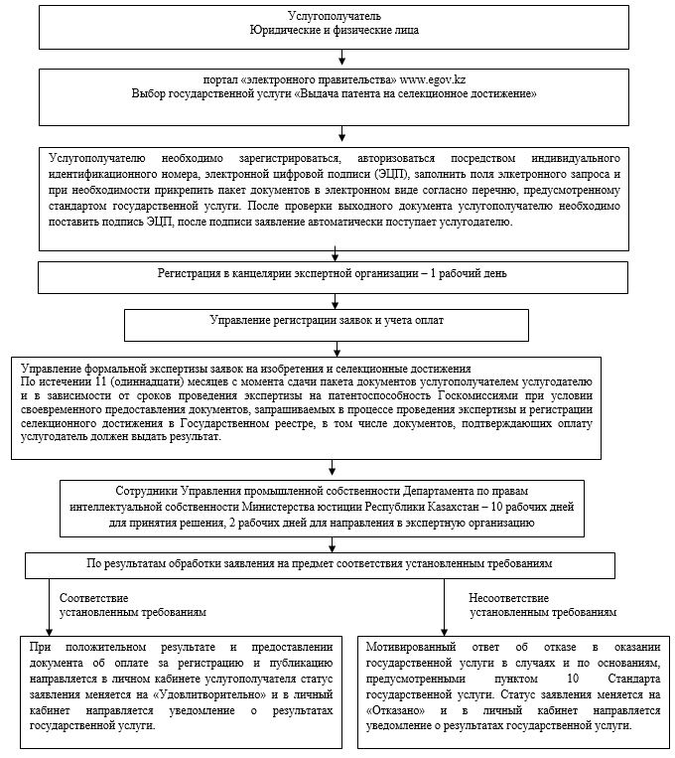

© 2012. РГП на ПХВ «Институт законодательства и правовой информации Республики Казахстан» Министерства юстиции Республики Казахстан